## 🧠 ****1️. Deep Learning là gì****

### 🔹 ****Khái niệm cốt lõi****

* **Deep Learning (DL)** là một nhánh của **Machine Learning (ML)**, trong đó **mô hình tự động học cách trích xuất đặc trưng (features)** từ dữ liệu nhờ vào **mạng nơ-ron nhân tạo nhiều tầng (Artificial Neural Networks)**.
* “Deep” ám chỉ **chiều sâu (số tầng)** của mạng — nhiều tầng ẩn cho phép mô hình **học biểu diễn phức tạp và phi tuyến hơn**.

### 🔹 ****So sánh với Machine Learning truyền thống****

| **Tiêu chí** | **Machine Learning (ML)** | **Deep Learning (DL)** |
| --- | --- | --- |
| **Cách trích xuất đặc trưng** | Cần chọn và xử lý đặc trưng thủ công (feature engineering) | Tự động học đặc trưng từ dữ liệu |
| **Lượng dữ liệu cần thiết** | Vừa phải, hoạt động tốt với dataset nhỏ | Cần dữ liệu lớn để phát huy hiệu quả |
| **Khả năng tổng quát hóa** | Giới hạn với dữ liệu phức tạp | Học được quan hệ phi tuyến phức tạp |
| **Tính toán** | Có thể chạy trên CPU | Cần GPU/TPU để huấn luyện nhanh |
| **Ứng dụng tiêu biểu** | Regression, Decision Tree, SVM | Vision (CNN), NLP (Transformer), Speech, v.v. |

### 🔹 ****Cấu trúc tổng quát của mô hình DL****

1. **Input layer** – nhận dữ liệu gốc (ảnh, text, số,...).
2. **Hidden layers** – nhiều tầng neuron, học biểu diễn trung gian.
3. **Output layer** – xuất kết quả (class, giá trị, xác suất,...).

Các tầng ẩn chính là điểm khác biệt giữa “learning shallow” và “deep learning”.

### 🔹 ****Ứng dụng điển hình****

* **Computer Vision**: nhận diện ảnh, phát hiện vật thể (CNN).
* **Natural Language Processing**: dịch máy, chatbot, sentiment analysis (RNN, Transformer).
* **Speech Recognition**, **Recommender System**, **Time-series Forecasting**.

### 🔹 ****Câu hỏi phỏng vấn thường gặp****

1. “Deep Learning khác Machine Learning ở điểm nào?”
   * Deep Learning là một nhánh của Machine Learning, nhưng thay vì cần chọn đặc trưng thủ công, mô hình deep learning tự học đặc trưng từ dữ liệu thông qua mạng nơ-ron nhiều tầng.  
     Nói ngắn gọn: ML = feature engineering thủ công, còn DL = feature learning tự động.  
     DL thường cần dữ liệu lớn và GPU để đạt hiệu quả cao.
2. “Tại sao Deep Learning cần nhiều dữ liệu?”
   * Vì mạng deep learning có hàng triệu tham số, nên nếu dữ liệu ít, mô hình sẽ dễ overfit.  
     Khi dữ liệu đủ lớn, các tầng nơ-ron mới học được biểu diễn tổng quát, giảm sai số.  
     Ngoài ra, DL phụ thuộc vào thống kê: càng nhiều dữ liệu → càng giảm noise, càng ổn định gradient.
3. “Vì sao mạng nơ-ron được xem là mô phỏng não người?”
   * Vì mỗi neuron trong mạng nhân tạo mô phỏng cách neuron sinh học hoạt động — nhận tín hiệu đầu vào, tính toán tổng có trọng số, rồi kích hoạt nếu vượt ngưỡng.  
     Các tầng neuron liên kết tạo thành mạng — tương tự hệ neuron của não xử lý thông tin qua nhiều tầng.
4. “Deep Learning có nhược điểm gì?”

| **Ưu điểm** | **Nhược điểm** |
| --- | --- |
| Học đặc trưng tự động, không cần feature engineering thủ công | Cần nhiều dữ liệu & tài nguyên tính toán |
| Hiệu quả vượt trội với dữ liệu phi tuyến, phức tạp | Khó giải thích (black-box), khó debug |
| Tổng quát hóa tốt khi đủ dữ liệu | Thời gian huấn luyện lâu |

1. **Khi nào nên dùng Deep Learning thay vì Machine Learning?**
   * Khi dữ liệu lớn, đặc trưng khó xác định thủ công (ví dụ: ảnh, âm thanh, ngôn ngữ tự nhiên), hoặc khi yêu cầu độ chính xác cao hơn mức ML truyền thống có thể đạt được. Nếu dữ liệu nhỏ và feature rõ ràng, ML truyền thống sẽ nhanh hơn và hiệu quả hơn.

### 💬 ****Câu hỏi: “Deep Learning là gì?”****

**Trả lời mẫu:**

Deep Learning là một nhánh của Machine Learning, trong đó mô hình sử dụng mạng nơ-ron nhân tạo nhiều tầng để tự động học đặc trưng từ dữ liệu.  
Khác với Machine Learning truyền thống cần thiết kế feature thủ công, Deep Learning học biểu diễn trực tiếp từ dữ liệu thô như ảnh, âm thanh hoặc văn bản.  
Nhờ vậy, nó đặc biệt hiệu quả trong các bài toán phức tạp như nhận diện hình ảnh, xử lý ngôn ngữ tự nhiên hay nhận dạng giọng nói.

## 🧩 ****2️. Artificial Neural Network (ANN)****

### 🔹 ****Khái niệm****

* **Artificial Neural Network (ANN)** là mô hình mô phỏng cách hoạt động của **não người** thông qua các **neuron nhân tạo**, được kết nối với nhau theo tầng (layer).
* Một **mạng ANN cơ bản** gồm:
  + **Input layer**: nhận dữ liệu đầu vào
  + **Hidden layers**: xử lý và trích xuất đặc trưng
  + **Output layer**: cho kết quả dự đoán

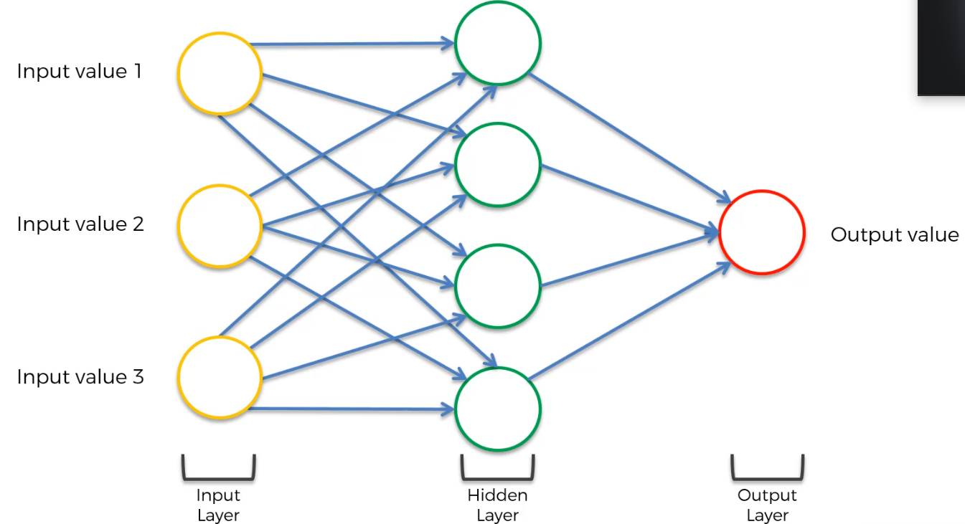

Sơ đồ mô hình neural Network

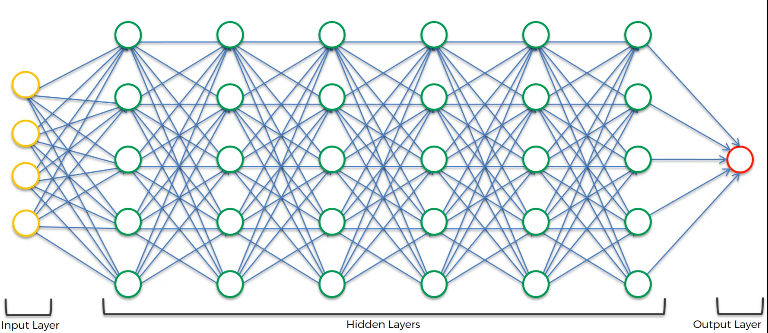

**🔹 2.1️. Về nguyên tắc**

Số lượng **hidden layers** (và số **neuron mỗi layer**) quyết định **độ sâu** và **năng lực biểu diễn** của mạng.

* **Ít tầng (shallow)** → mô hình học quan hệ đơn giản, dễ train, nhanh.
* **Nhiều tầng (deep)** → học được biểu diễn phức tạp hơn, trừu tượng hơn, nhưng dễ **overfit**, **vanishing gradient**, và **tốn tài nguyên**.

**🔹 2.2️. Khi nào cần thêm layer?**

**Thêm layer khi:**

* Dữ liệu có **quan hệ phi tuyến phức tạp** (như ảnh, âm thanh, ngôn ngữ).
* Mô hình hiện tại **underfitting** (loss train cao, cả train/test đều sai).
* Muốn mạng có khả năng **học đặc trưng cấp cao hơn** (tầng đầu học biên, tầng sau học hình dạng, v.v.).

👉 Ví dụ:

* **Hồi quy tuyến tính / dữ liệu tabular đơn giản** → 1–2 hidden layer là đủ.
* **Ảnh hoặc chuỗi thời gian phức tạp** → cần 4–10 layer hoặc chuyển sang CNN/RNN.

**🔹 2.3️. Khi nào nên giảm layer?**

**Giảm layer khi:**

* Dữ liệu **ít** → mô hình lớn dễ **overfit**.
* Training **rất chậm hoặc không hội tụ**.
* Loss train thấp nhưng test cao → mạng quá phức tạp, đang “học thuộc lòng”.

**🔹 2.4️. Bao nhiêu layer là “hợp lý”?**

Không có con số cố định, nhưng có thể tham khảo:

| **Loại bài toán** | **Hidden layers gợi ý** | **Ghi chú** |
| --- | --- | --- |
| Dữ liệu tabular (structured data) | 1–3 | ANN cơ bản đủ |
| Ảnh / video (vision) | 5–50 | thường dùng CNN thay vì ANN |
| NLP / chuỗi (text, time-series) | 3–10 | thường dùng RNN, LSTM, Transformer |
| Bài toán nhỏ (toy model) | 1–2 | dễ train, ít overfit |

Với ANN “thuần” cho dữ liệu dạng bảng, **2 hidden layers** thường đã đạt hiệu quả tốt mà vẫn giữ được khả năng khái quát.

**🔹 2.5️. Cách trả lời trong phỏng vấn**

**Trả lời mẫu:**

Số lượng hidden layers không có công thức cố định — nó phụ thuộc vào độ phức tạp của dữ liệu và mục tiêu bài toán.

Nếu dữ liệu có quan hệ đơn giản, 1–2 tầng ẩn là đủ; còn nếu dữ liệu phức tạp hơn như ảnh hoặc ngôn ngữ, ta cần nhiều tầng hơn để học đặc trưng cấp cao.

Tuy nhiên, quá nhiều tầng có thể gây overfitting hoặc khó huấn luyện, nên thường người ta xác định bằng thử nghiệm (hyperparameter tuning) hoặc dùng kiến trúc đã được nghiên cứu sẵn như CNN, LSTM.

### 🔹 ****Cơ chế hoạt động****

1. **Forward propagation**
   * Dữ liệu đi qua từng tầng neuron.
   * Mỗi neuron tính:  
     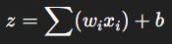  
     rồi đưa qua **activation function** để tạo đầu ra phi tuyến.
2. **Loss function**
   * So sánh đầu ra dự đoán với nhãn thật để đo sai số (MSE, Cross-Entropy...).
3. **Backward propagation**
   * Tính đạo hàm của loss theo từng weight để biết hướng cần cập nhật (gradient).
4. **Gradient Descent / Optimizer**
   * Cập nhật trọng số:  
     

### 🔹 ****Các thành phần cốt lõi****

| **Thành phần** | **Ý nghĩa** | **Ví dụ** |
| --- | --- | --- |
| **Weight (w)** | Quyết định mức độ ảnh hưởng của input | Học được qua training |
| **Bias (b)** | Giúp dịch chuyển hàm kích hoạt, tăng tính linh hoạt | Tăng khả năng fit dữ liệu |
| **Activation function** | Giúp mô hình học quan hệ phi tuyến | ReLU, Sigmoid, Tanh, Softmax |
| **Loss function** | Đo sai số giữa dự đoán và thực tế | MSE, Cross-Entropy |
| **Optimizer** | Cách cập nhật trọng số để giảm loss | SGD, Adam |

### 🔹 ****Activation function phổ biến****

**Threhold Function**

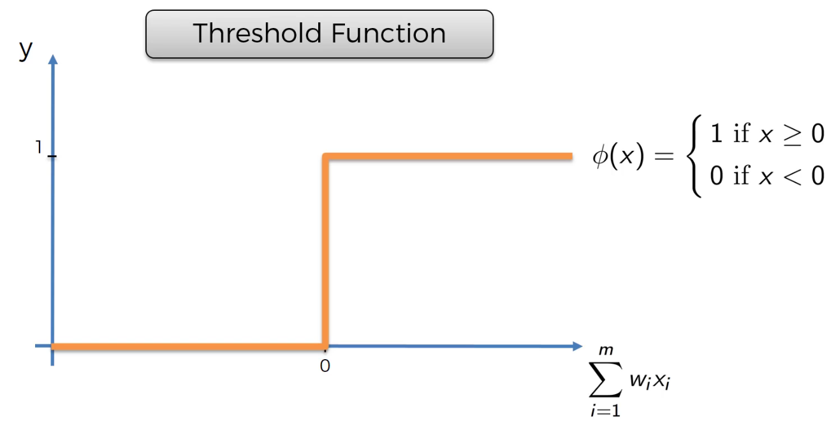

**Threshold function**: giống như một công tắc, đầu vào vượt ngưỡng thì bật (1), không thì tắt (0). Cách này đơn giản nhưng khiến mô hình học kém mượt.

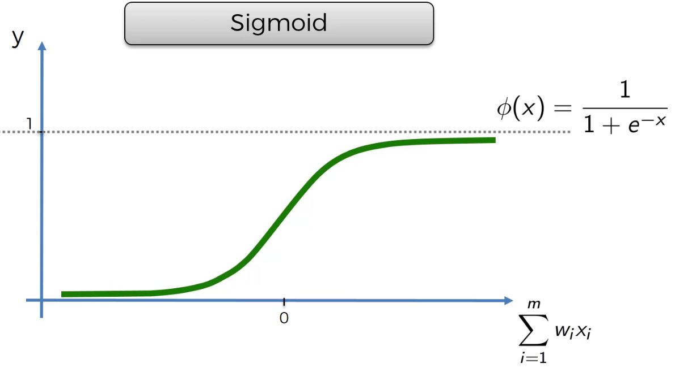

**Sigmoid**: biến đầu vào thành giá trị trơn từ 0 đến 1, giúp gradient có thể lan truyền, nhưng khi đầu vào quá lớn hoặc quá nhỏ thì gradient gần như mất (vanishing).

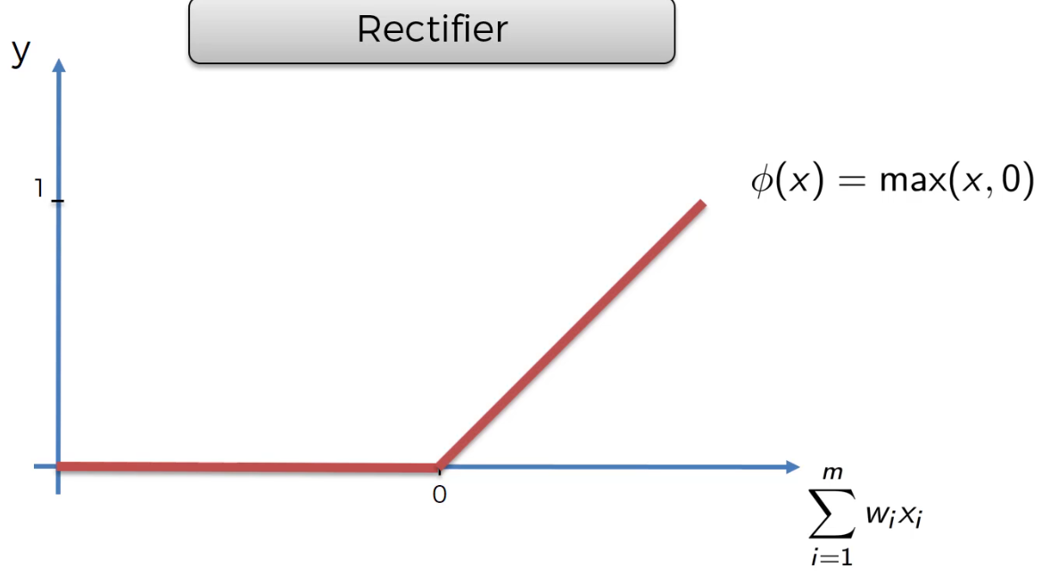

**ReLU**: nếu đầu vào âm thì cho ra 0, còn dương thì giữ nguyên. Cách hoạt động này giúp mô hình học nhanh, tránh mất gradient và dễ mở rộng cho mạng sâu. Tuy nhiên, nếu nhiều neuron luôn nhận giá trị âm thì chúng “chết” – không còn học được nữa.

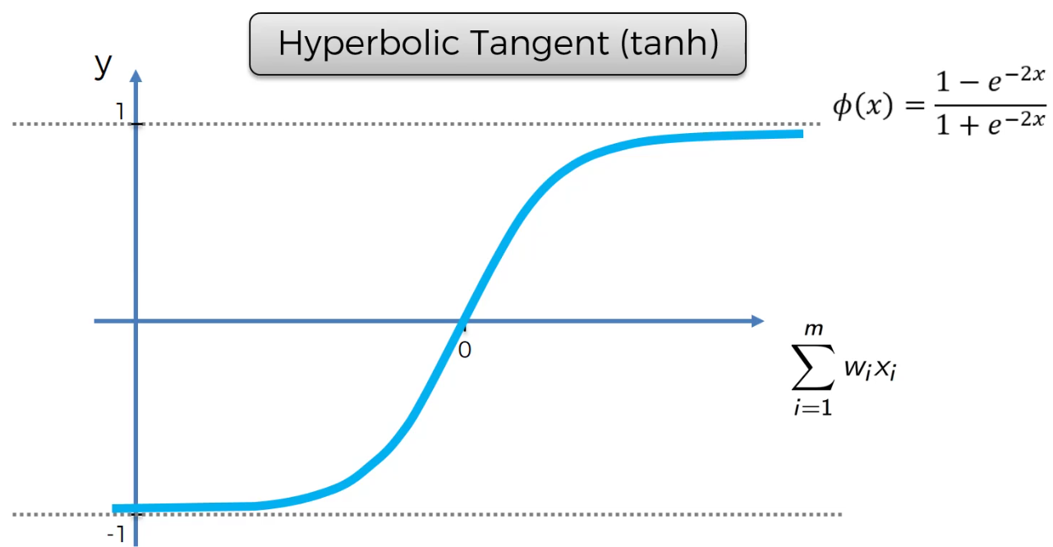

**Tanh**: giống sigmoid nhưng tâm ở 0, giá trị dao động -1 đến 1, nên thường cho kết quả ổn định hơn.

**Khi náo dùng active function nào?**

* **Hidden layers:** thường dùng **ReLU** (hoặc các biến thể như Leaky ReLU, GELU) vì học nhanh, ổn định và tránh mất gradient khi mạng sâu.
* **Output layer:**
  + Với **bài toán nhị phân (binary classification)** → dùng **Sigmoid**, vì nó cho xác suất trong [0,1].
  + Với **đa lớp (multi-class classification)** → dùng **Softmax**, để chuẩn hóa output thành xác suất các lớp.
  + Với **bài toán hồi quy (regression)** → thường **không dùng hàm kích hoạt** ở output (đầu ra tuyến tính).

**Backpropagation**

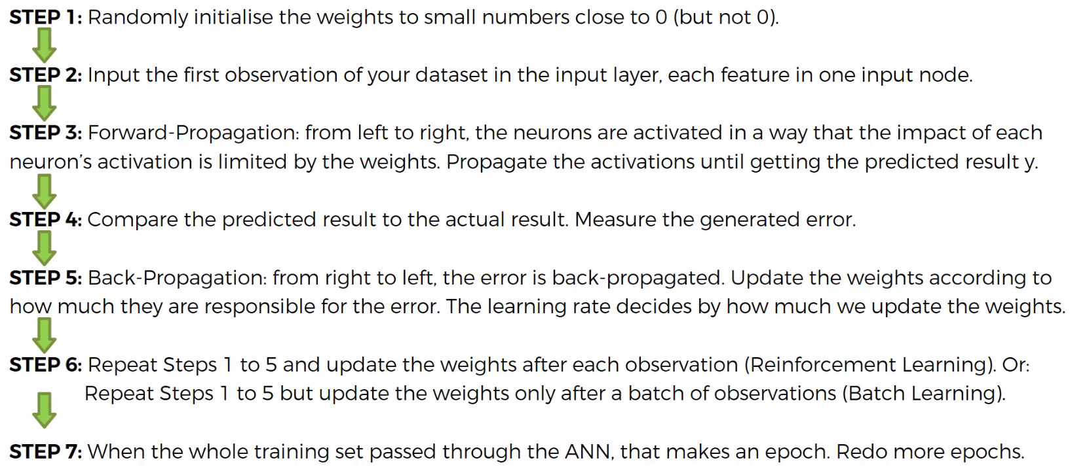

## 🎯 ****Câu hỏi & trả lời phỏng vấn – Chủ đề: ANN****

### ****1️. Mạng nơ-ron nhân tạo (ANN) hoạt động như thế nào?****

**Trả lời mẫu:**

ANN nhận đầu vào, nhân với trọng số và cộng bias, sau đó đi qua activation function để tạo ra đầu ra phi tuyến.  
Trong quá trình huấn luyện, mô hình tính loss rồi lan truyền ngược lỗi (backpropagation) để điều chỉnh trọng số sao cho loss giảm dần qua từng epoch.

### ****2️. Tại sao cần activation function?****

**Trả lời mẫu:**

Vì nếu không có activation function, toàn bộ mạng chỉ là phép biến đổi tuyến tính — tức là dù có nhiều tầng cũng chỉ tương đương một tầng duy nhất.  
Activation function giúp mô hình học được quan hệ phi tuyến, nhờ đó giải quyết các bài toán phức tạp hơn.

### ****3️. ReLU tốt hơn Sigmoid và Tanh ở điểm nào?****

**Trả lời mẫu:**

ReLU khắc phục hiện tượng gradient bị triệt tiêu (vanishing gradient) vì đạo hàm của nó không bị nén trong [0,1] như Sigmoid/Tanh.  
Ngoài ra, ReLU tính toán nhanh hơn và giúp mô hình hội tụ nhanh hơn.

### ****4️. Backpropagation là gì và dùng để làm gì?****

**Trả lời mẫu:**

Backpropagation là quá trình lan truyền ngược sai số qua các tầng của mạng để tính gradient cho từng trọng số.  
Nhờ gradient này, optimizer (như SGD, Adam) biết cách cập nhật trọng số để giảm sai số của mô hình.

### ****5️. Loss function là gì?****

### ****Cho ví dụ.** Trả lời mẫu:**

Loss function đo độ sai lệch giữa đầu ra dự đoán và giá trị thật.  
Ví dụ:

* MSE dùng cho hồi quy.
* Cross-Entropy dùng cho phân loại.  
  Mục tiêu khi huấn luyện là giảm loss về mức thấp nhất.

### ****6️. Overfitting trong ANN là gì?****

**Trả lời mẫu:**

Overfitting xảy ra khi mô hình học quá chi tiết vào dữ liệu huấn luyện, khiến nó không tổng quát được cho dữ liệu mới.  
Cách giảm: Dropout, Regularization, Early stopping, hoặc thêm dữ liệu.

### 💬 ****Câu hỏi: “Artificial Neural Network hoạt động như thế nào?”****

**Trả lời mẫu:**

“Một mạng nơ-ron có nhiều lớp.  
Mỗi lớp chỉ làm nhiệm vụ biến đổi dữ liệu từ đơn giản → phức tạp dần.  
Khi huấn luyện, mô hình xem dự đoán đúng hay sai rồi tự chỉnh lại các tham số.  
Việc này lặp nhiều lần để mô hình học ra quy luật.”

## 🔹 3️ Convolutional Neural Network (CNN)

### 🧠 3.****1. Khái niệm****

CNN là một loại mạng nơ-ron nhân tạo được thiết kế để xử lý dữ liệu có cấu trúc không gian, điển hình là **hình ảnh** (2D) hoặc **video** (3D).  
Thay vì kết nối toàn bộ neuron như ANN, CNN sử dụng các **bộ lọc (filter/kernel)** để quét qua ảnh, giúp mô hình học được các đặc trưng cục bộ như cạnh, góc, hoa văn,… mà không cần con người chọn thủ công.

### 🪞 3.****2. Trực giác & Ví dụ****

Ví dụ, khi ta cho CNN học nhận diện mèo:

* Ở **tầng đầu**, các filter có thể phát hiện “cạnh” hoặc “đốm lông”.
* Ở **tầng giữa**, nó học được “tai”, “mắt”, “mõm”.
* Ở **tầng sâu hơn**, nó nhận ra “khuôn mặt mèo” hoặc “toàn thân mèo”.

Mỗi tầng học dần các đặc trưng **từ đơn giản → phức tạp**, nên gọi là “deep” learning.

### ⚙️ 3.****3. Cấu trúc và cơ chế hoạt động****

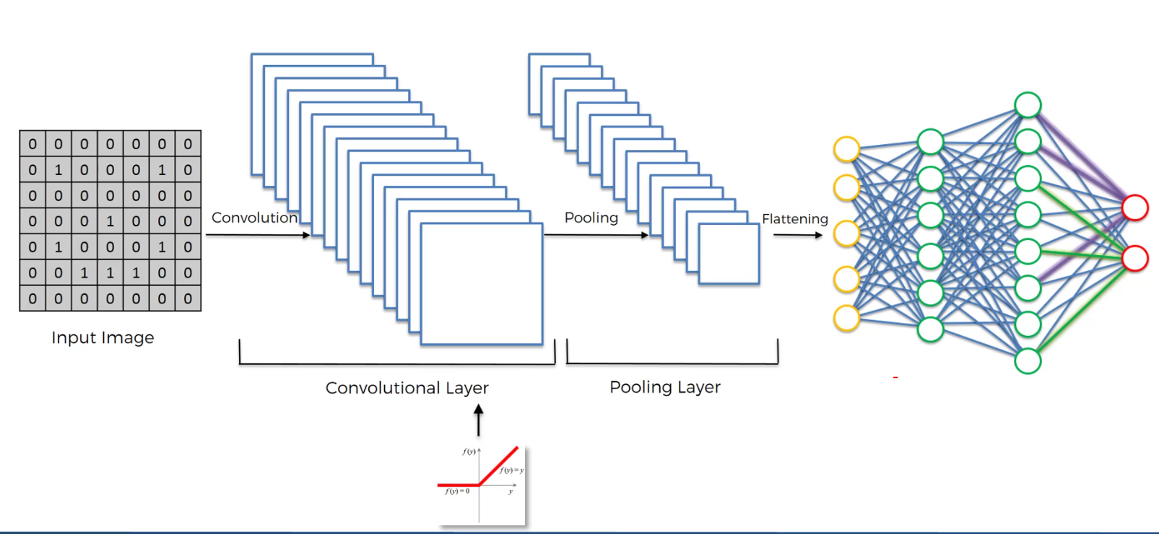

3.3.1. **Convolution Layer:**

* + Áp dụng các filter nhỏ (ví dụ 3×3 hoặc 5×5) quét qua toàn bộ ảnh.
  + Mỗi filter học một loại đặc trưng (cạnh, góc, texture,…).
  + Cho ra feature map biểu diễn những gì filter “nhìn thấy”.

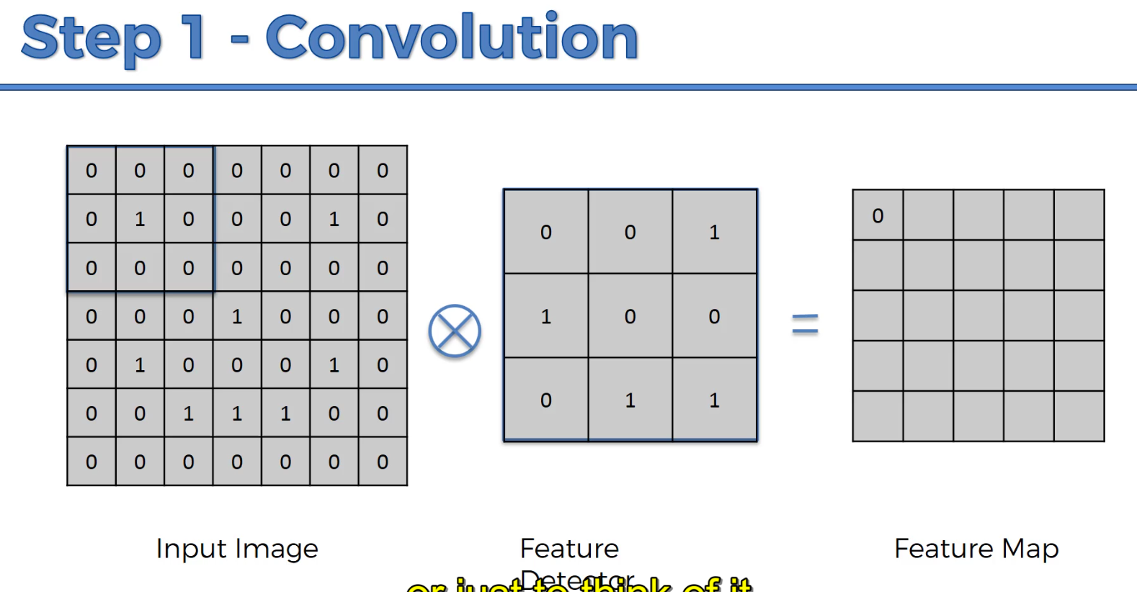

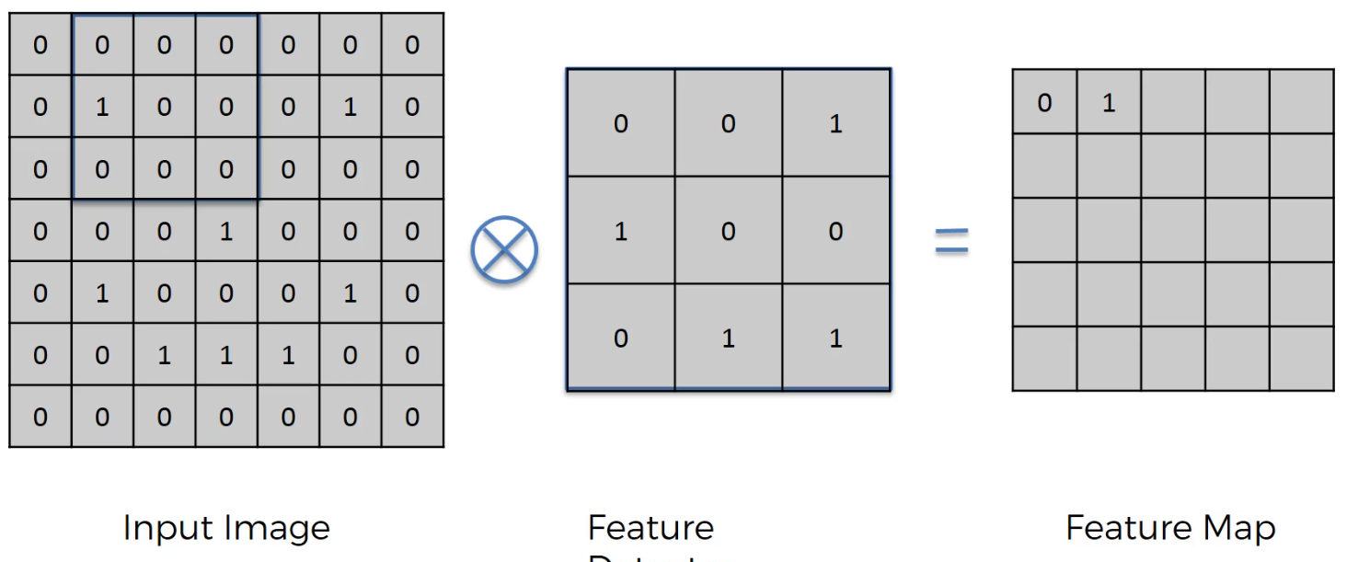

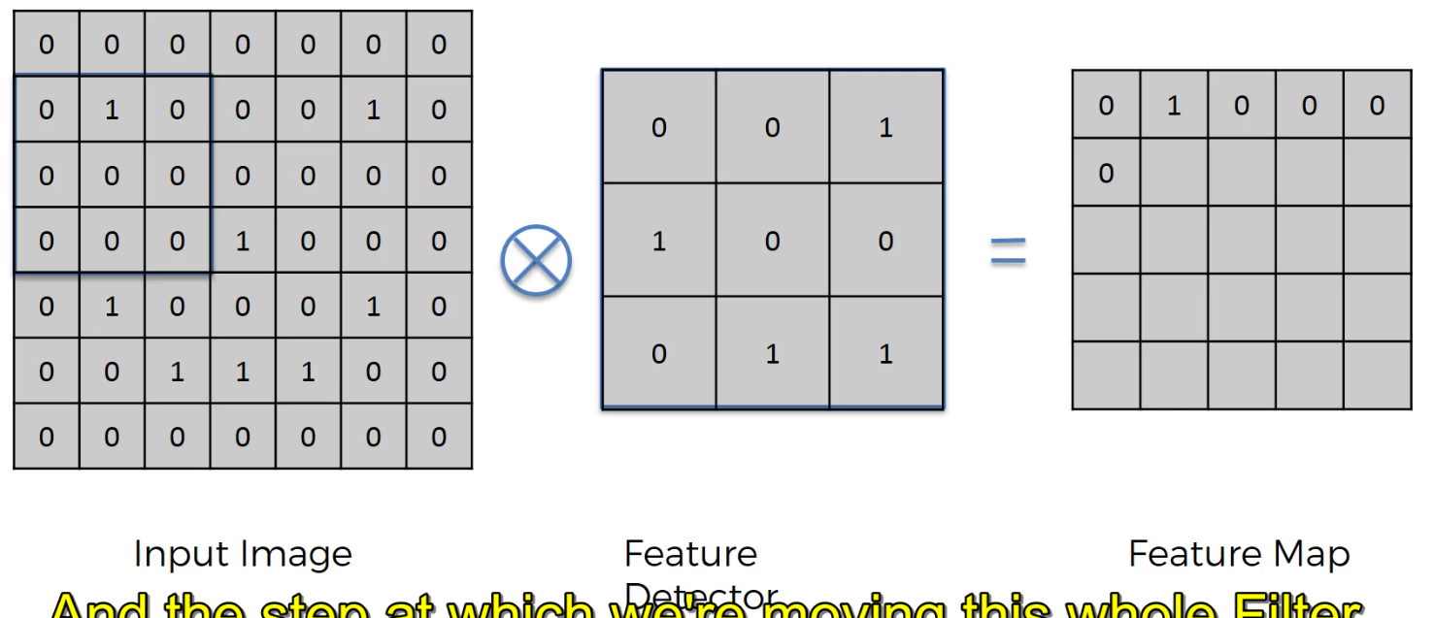

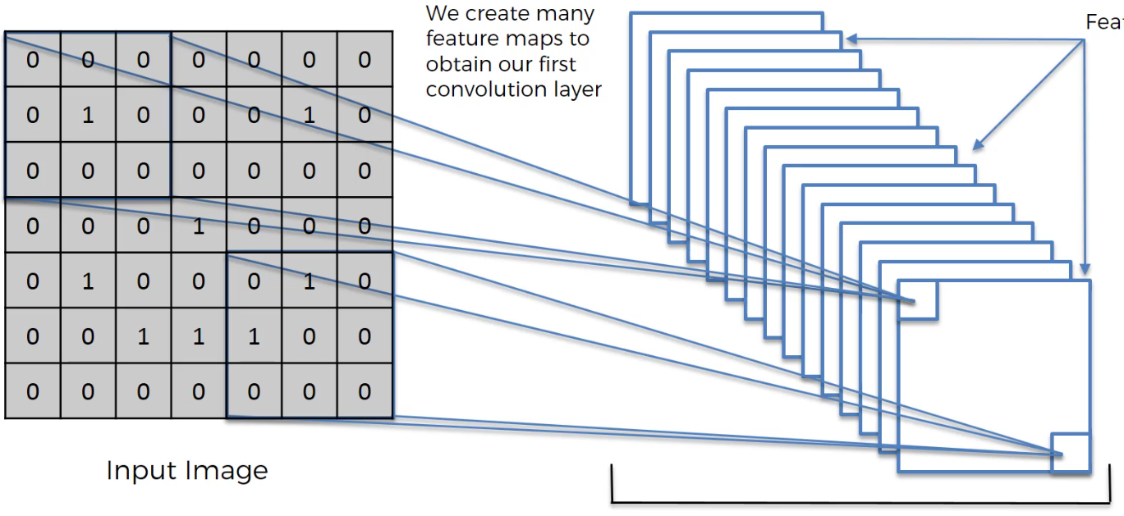

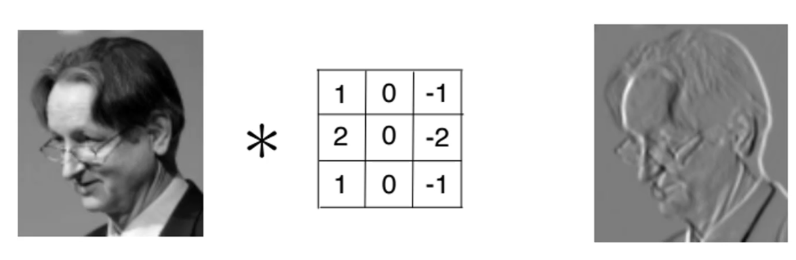

* + 1. **Activation Layer (ReLU):**
  + Giới thiệu phi tuyến, giúp mạng học mối quan hệ phức tạp hơn.
  + Vì sao sử dụng ReLu ở đây? mô hình có thể nhận ra các mẫu dữ liệu phức tạp như hình dạng, đường cong hay hoa văn — chứ không chỉ kiểu quan hệ tuyến tính đơn giản.

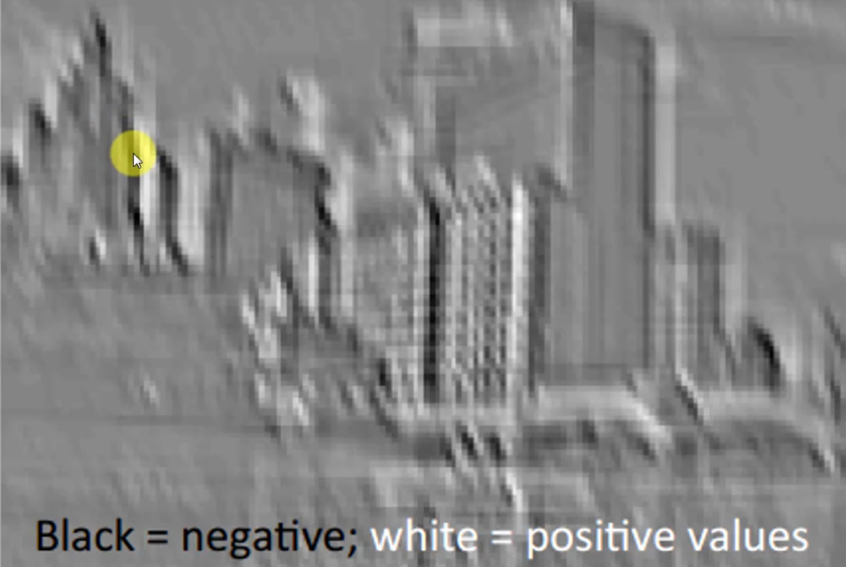

Ví dụ về sử dụng ReLu layer ta vẫn có thể mơ hồ nhìn được các khía cạnh của bức ảnh góc tuy nhiên Nếu ko sử dụng ReLu thì nó sẽ như ảnh dưới

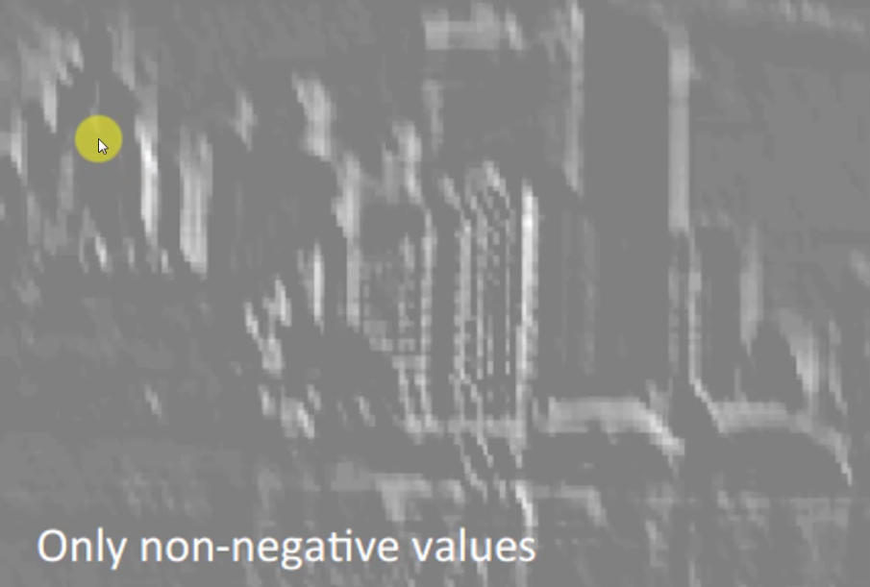

### 🧠 Giải thích trực giác

Khi **chưa dùng ReLU**, đầu ra của convolution layer có thể chứa cả **giá trị dương và âm**.  
Nhưng nếu qua nhiều tầng mà giá trị toàn âm hoặc gần 0, tín hiệu học (gradient) sẽ rất yếu → mô hình gần như “không học được gì”.  
=> Lúc đó feature map trông mờ nhạt, “chỉ còn vùng tối” — đúng như em nói “only negative values”.

Khi **dùng ReLU**, mọi giá trị âm bị cắt về 0, giữ lại các giá trị dương → những vùng thực sự có đặc trưng mạnh (positive activation) sẽ nổi bật lên, dễ nhìn thấy rõ trong feature map (white/bright area).  
=> Nhờ vậy, mô hình tập trung học vào **những vùng quan trọng**, còn vùng “không hữu ích” thì bị loại bỏ.

### 💡 Tóm lại

ReLU không chỉ giúp học nhanh hơn mà còn **làm nổi bật đặc trưng thật sự có ý nghĩa** trong dữ liệu — thay vì để mạng bị nhiễu bởi các giá trị âm vô nghĩa.

* + 1. **Pooling Layer (Max/Average Pooling):**

Giảm kích thước feature map, giữ lại thông tin quan trọng nhất, giảm overfitting.

Láy 1 box bất kỳ để tính trong ảnh là lấy 1 box 2x2 sau đó lấy giá trị lớn nhất trong box

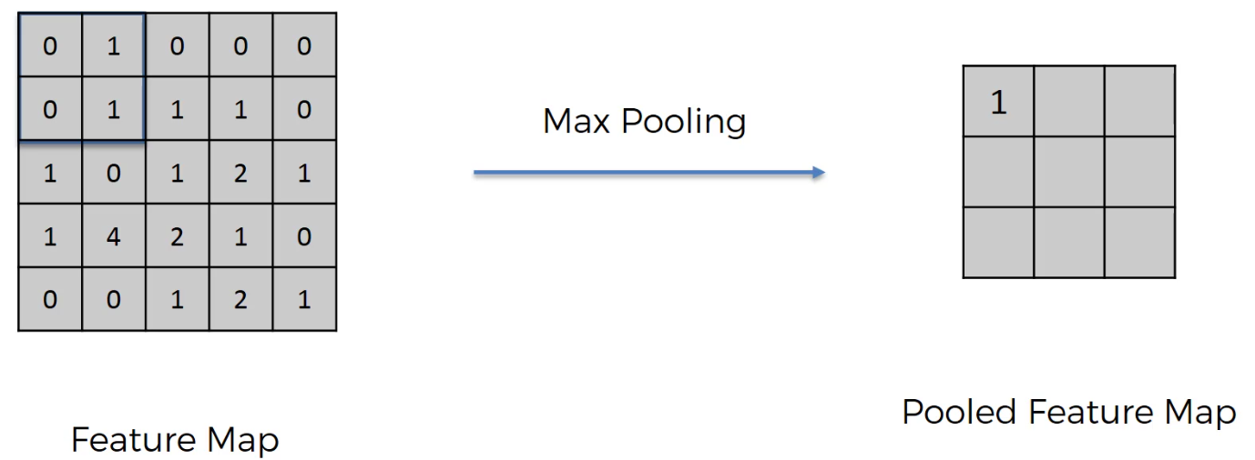

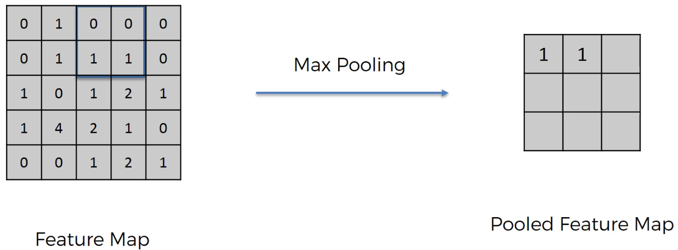

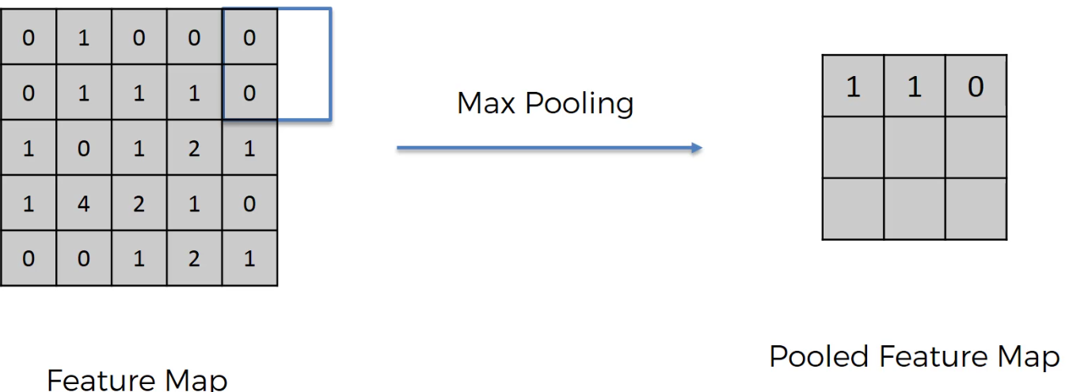

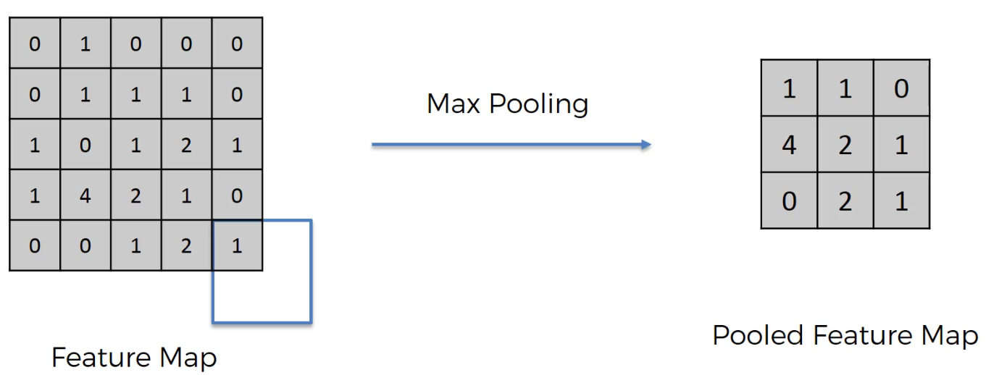

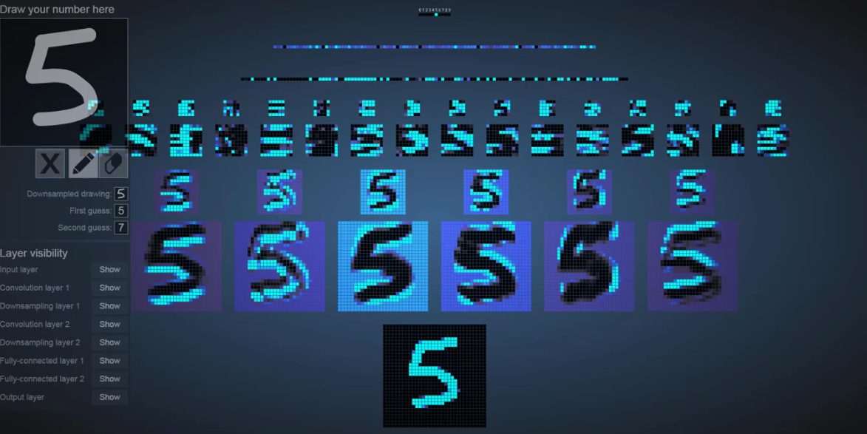

* + 1. **Flattening:**

Là bước nối giữa phần “trích xuất đặc trưng” (Convolution + Pooling) và phần “ra quyết định” (Fully Connected).  
Nó giúp mô hình chuyển từ dữ liệu không gian (ảnh) sang dữ liệu vector để phân loại.

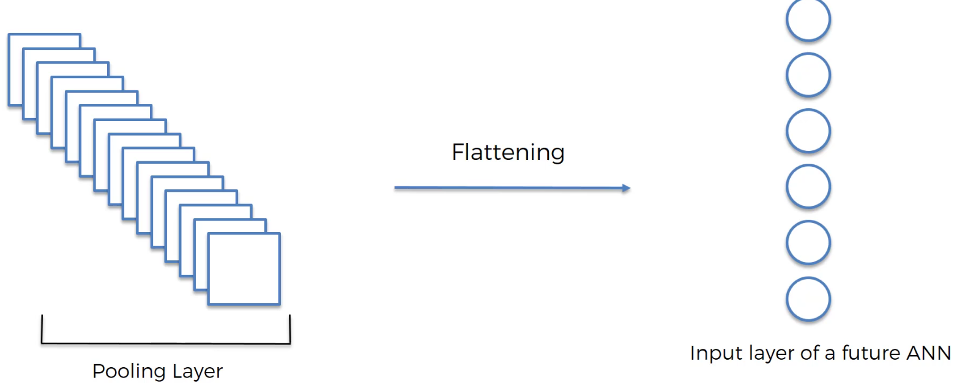

* + 1. **Fully Connected Layer:**

Kết hợp toàn bộ đặc trưng đã học để đưa ra kết quả cuối cùng (phân loại, dự đoán,…).

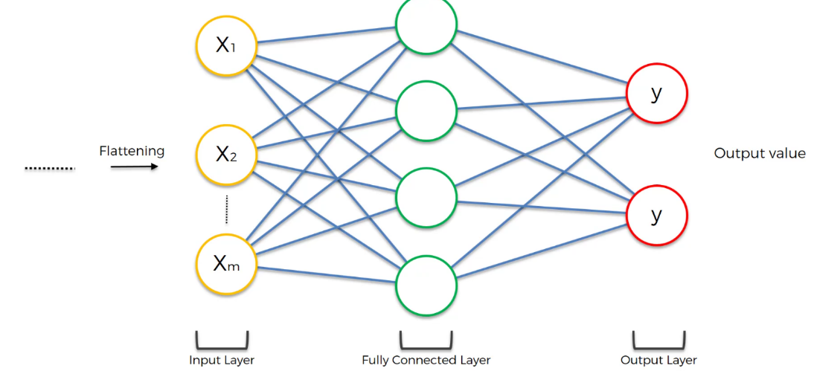

Ở hidden layer cuối nó sẽ xem thứ những node nào trong layer cuối đặc chưng nào cao và nó là đặc chưng của output tương ứng thì nó sẽ dự đoán là cái đó

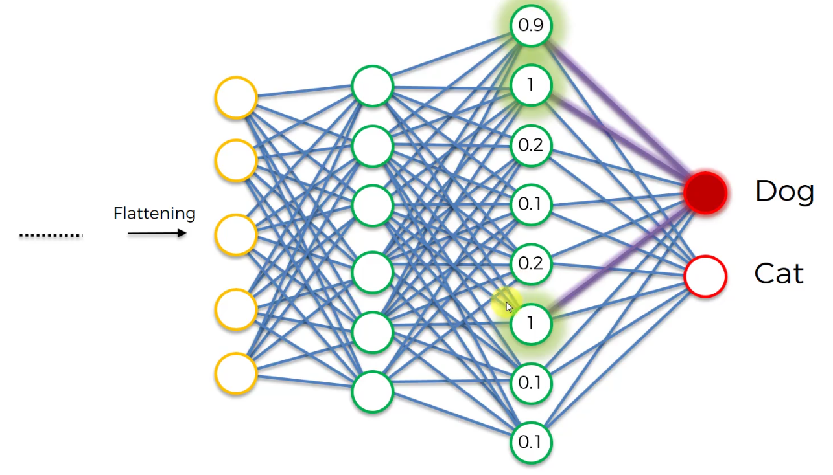

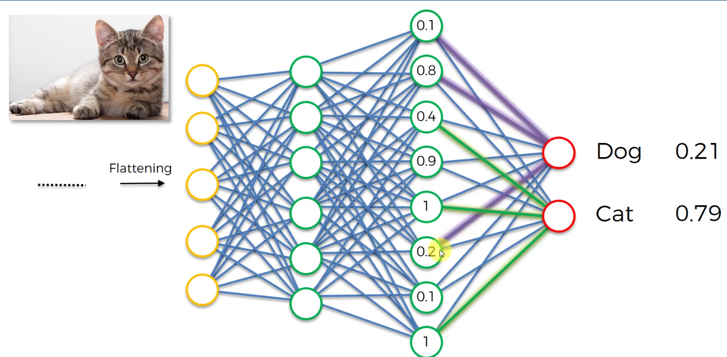

* + 1. **Softmax & Cross-Entropy**

Sau khi ra được kết quả cuối ta sẽ sử dụng thuật toán để xác định được giá trị xác xuất của nó và chuyển về bài toán phân loại 1 hoặc 0 , yes hoặc no

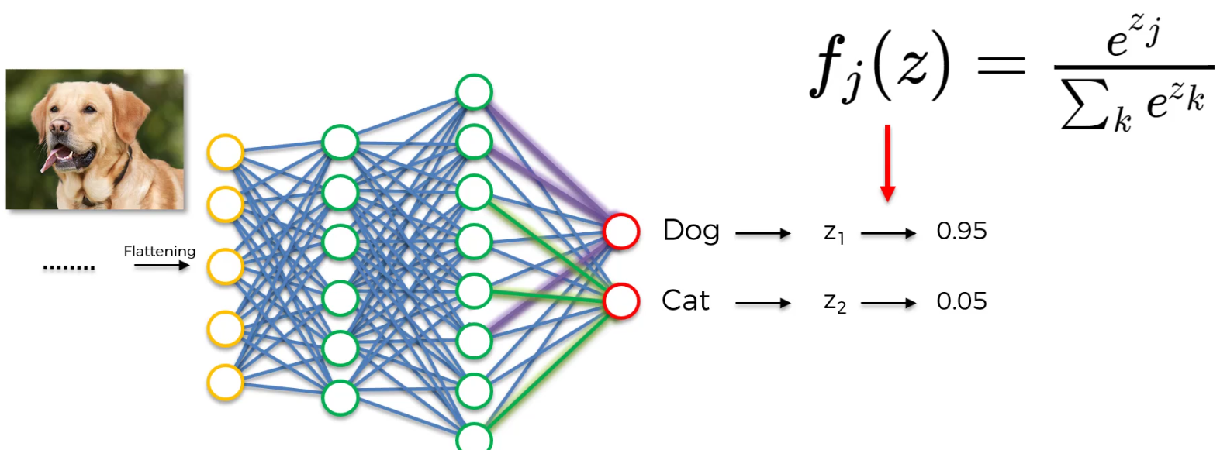

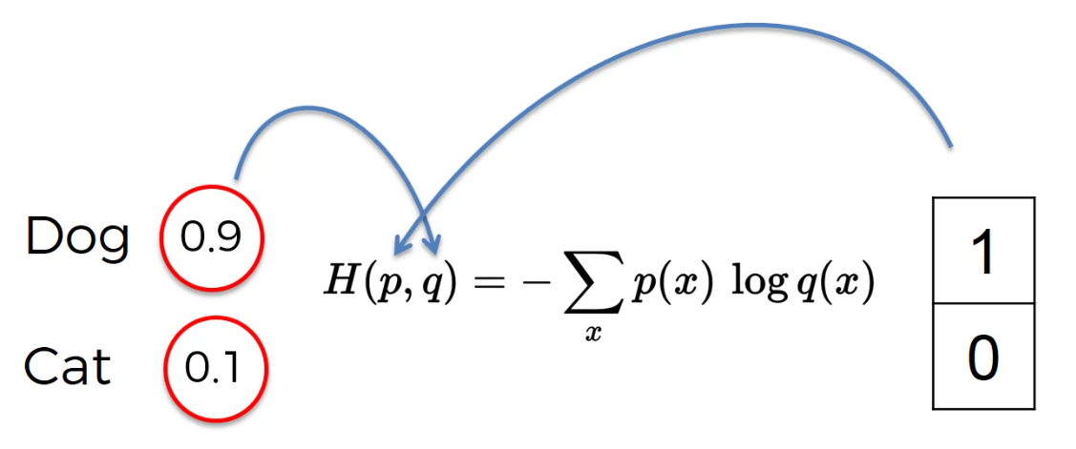

### Cross-Entropy dùng để “dạy” mô hình biết đúng/sai ****bao nhiêu****

Giả sử ảnh này đúng là “mèo” (y = [1, 0, 0]).

* Model dự đoán [0.7, 0.2, 0.1]  
  → Cross-Entropy = -log(0.7) = 0.357  
  → Lỗi **vẫn còn** (chưa đạt 1.0)
* Nếu model giỏi hơn, dự đoán [0.95, 0.03, 0.02]  
  → Loss = -log(0.95) = 0.051  
  → Rất nhỏ → mô hình học tốt.

=> **Cross-Entropy cho biết mức độ tự tin của mô hình vào nhãn đúng**.  
Không chỉ đúng/sai, mà còn “đúng **với độ tin cậy bao nhiêu**”.

### Nếu không dùng Cross-Entropy (chỉ lấy nhãn cao nhất)

Thì ta **không thể tính được lỗi để học**.

Ví dụ:

Lần 1: output = [0.51, 0.49, 0.00] → predict đúng

Lần 2: output = [0.99, 0.01, 0.00] → predict đúng

→ Cả hai đều “đúng”, nhưng lần 2 **tốt hơn rất nhiều** — vì mô hình tự tin hơn.  
Nếu chỉ nhìn “đúng/sai”, ta **không phân biệt được hai trường hợp này**, nên **không biết phải update weight ra sao**.

Cross-Entropy giải quyết chính điều đó.

### 🚀 3.****4. Ưu điểm của CNN****

* **Ít tham số hơn ANN** nhờ chia sẻ trọng số giữa các vùng.
* **Tự động trích xuất đặc trưng**, không cần thủ công chọn feature.
* **Bắt được thông tin không gian** (liên hệ giữa các điểm ảnh).
* **Khả năng tổng quát cao**, đặc biệt với dữ liệu ảnh, video, nhận diện vật thể.

## 🔸3.5. ****So sánh CNN và ANN****

| **Tiêu chí** | **ANN (Artificial Neural Network)** | **CNN (Convolutional Neural Network)** |
| --- | --- | --- |
| **Kiểu kết nối** | Kết nối **toàn phần** giữa mọi neuron (fully connected). | Kết nối **cục bộ** – mỗi neuron chỉ nhìn một vùng nhỏ của dữ liệu. |
| **Đầu vào phổ biến** | Dữ liệu dạng vector phẳng (ví dụ: bảng, số liệu). | Dữ liệu có cấu trúc không gian (ảnh, video, âm thanh 2D,...). |
| **Cách học đặc trưng** | Phụ thuộc vào **feature thủ công** hoặc vector hóa toàn ảnh. | **Tự động học feature** từ dữ liệu thô qua các lớp tích chập. |
| **Số lượng tham số** | Rất lớn nếu đầu vào kích thước cao (ảnh 100×100 = 10.000 feature). | Ít hơn nhiều nhờ **chia sẻ trọng số** giữa các vùng. |
| **Thông tin không gian** | Mất cấu trúc không gian do flatten ảnh thành vector. | Giữ được vị trí, mối liên hệ giữa các pixel lân cận. |
| **Ứng dụng chính** | Dự đoán, hồi quy, phân loại tabular data. | Nhận diện hình ảnh, video, thị giác máy tính (CV). |

### 🧩 ****Giải thích trực giác:****

ANN nhìn toàn bộ ảnh như một mảng số phẳng — nó không biết điểm ảnh (10,10) và (10,11) nằm cạnh nhau.  
CNN thì ngược lại: mỗi neuron “nhìn” vùng nhỏ, như con người nhìn qua khung cửa sổ trượt, giúp nhận ra cấu trúc, cạnh, hình dạng, rồi dần hiểu vật thể.

### 💬 ****Câu trả lời phỏng vấn mẫu****

“CNN – Convolutional Neural Network là một dạng mạng nơ-ron chuyên xử lý dữ liệu hình ảnh.  
Nó hoạt động bằng cách **tự động trích xuất đặc trưng (feature)** từ ảnh thông qua **các lớp Convolution** – nơi các bộ lọc (filters) quét qua ảnh để phát hiện các đặc điểm như cạnh, góc hay hoa văn.  
Sau đó, **lớp ReLU** giúp mô hình giữ lại các tín hiệu quan trọng và loại bỏ giá trị âm, **tăng khả năng học đặc trưng phức tạp**.  
**Lớp Pooling** tiếp theo sẽ giảm kích thước feature map để tiết kiệm tính toán và tránh overfitting.  
Cuối cùng, các đặc trưng được **Flatten** thành vector và đưa vào **Fully Connected Layer** giống ANN để thực hiện phân loại hoặc dự đoán cuối cùng.”

**“CNN** là một mạng **noron** chuyên xử lý hình ảnh bằng cách trích xuất các đặc chưng của anh thông qua nhiều lớp, **đâu tiên** là lớp chứa các bộ **lọc quét** qua ảnh để trích xuất các **đặc trưng** như là cạnh, góc, hoa văn, hình dạng sau đó **qua 1 lớp** sử dụng Hàm **ReLu** giúp mô hình giữ lại những giá trị quan trọng tăng khả năng học đặc trưng phức tạp rồi **đến lớp giảm kích thước** để tiết kiếm tài nguyên và tránh bị overfitting rồi các đặc trưng này được chuyển quá thành vector và đưa vào **Layer cuối giống** ANN hoạt động để ra được dự đoán cuối cùng”

### 🔹 Nếu phỏng vấn viên hỏi sâu thêm (ví dụ: “Tại sao CNN tốt hơn ANN cho ảnh?”)

CNN dùng mấy bộ lọc để xử lý từng vùng nhỏ của ảnh nhưng vẫn giữ được cấu trúc không gian, học nhanh hơn và ít tốn tài nguyên hơn so với ANN.

## 🧠 4️ Recurrent Neural Network (RNN) / LSTM / GRU

### ****Khái niệm & ý nghĩa****

RNN là một loại mạng nơ-ron được thiết kế để xử lý **dữ liệu tuần tự (sequential data)** — ví dụ: chuỗi văn bản, âm thanh, tín hiệu thời gian, v.v.  
Điểm khác biệt của RNN là **nó có “trí nhớ tạm thời” (memory)**: đầu ra của bước trước được **đưa ngược lại** vào mô hình để ảnh hưởng đến bước sau.

→ Nói cách khác, RNN **hiểu được ngữ cảnh theo thời gian**, chứ không xem từng dữ liệu độc lập như ANN hay CNN.

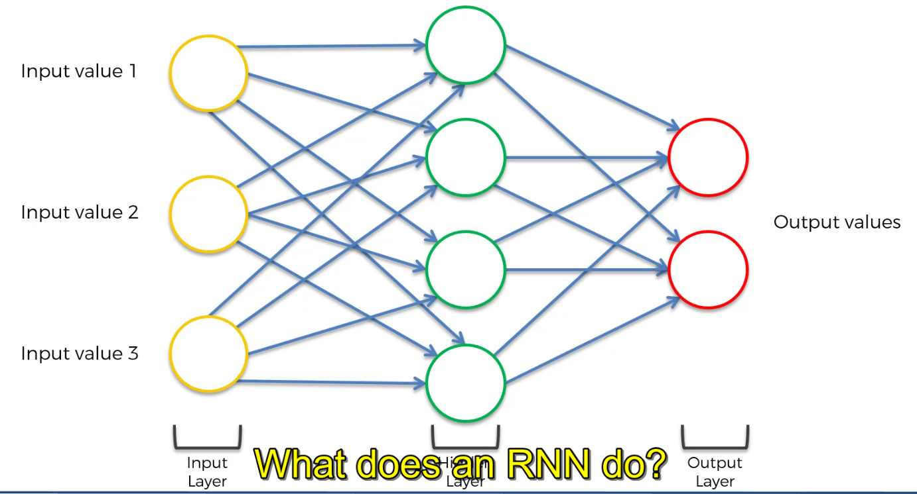

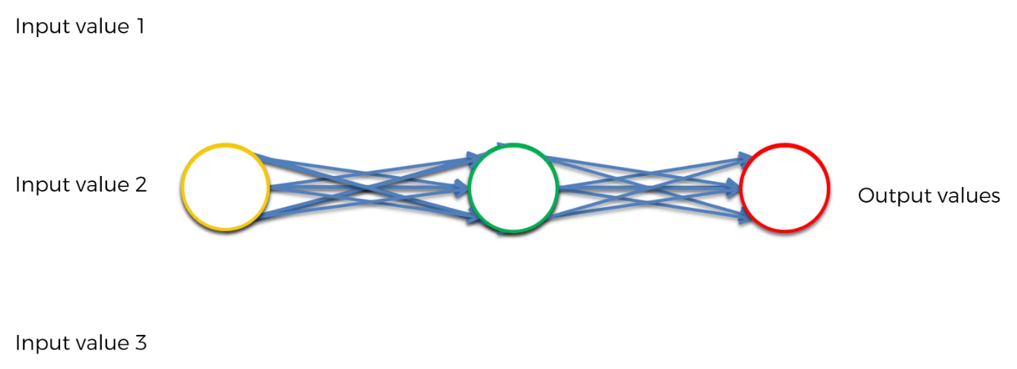

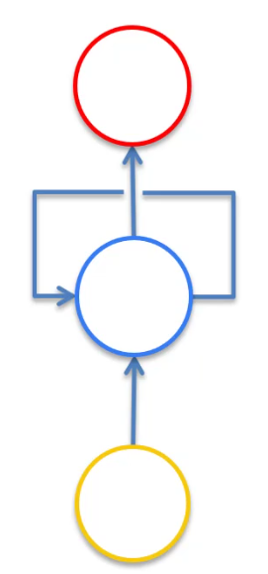 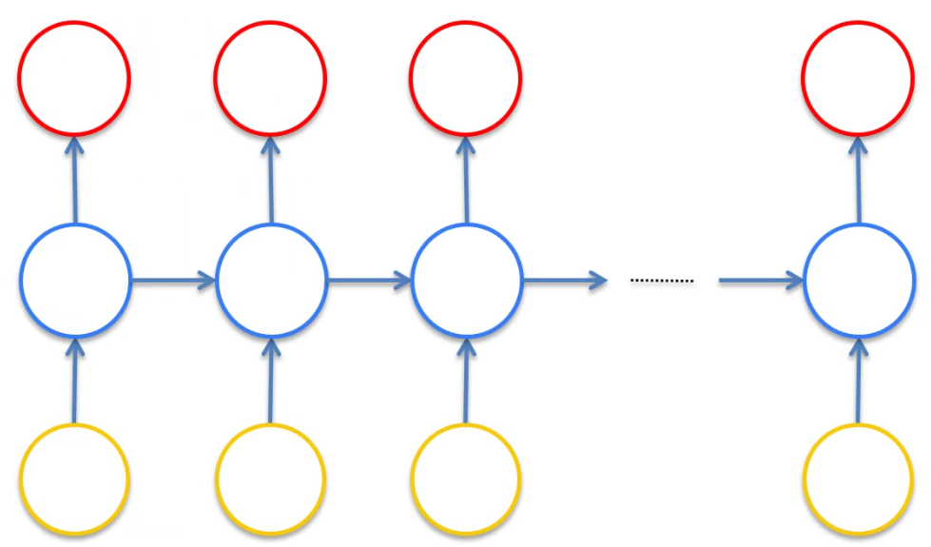

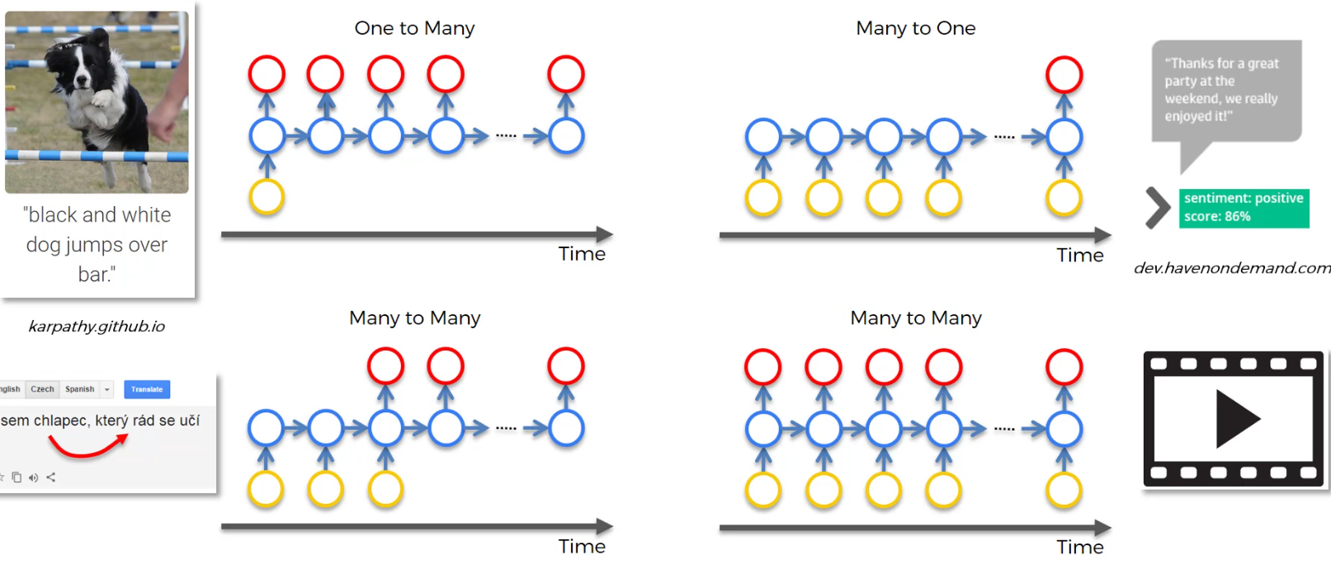

### ****The Vanishing Gradient Problem****

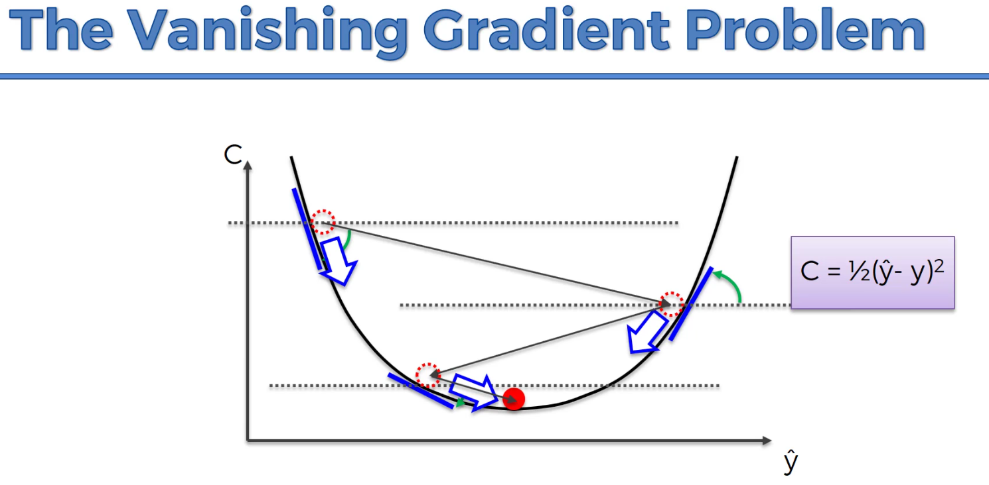

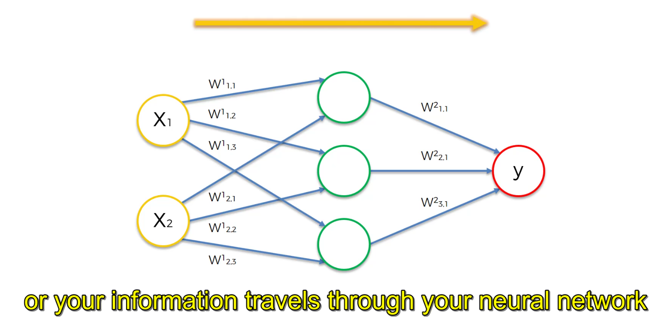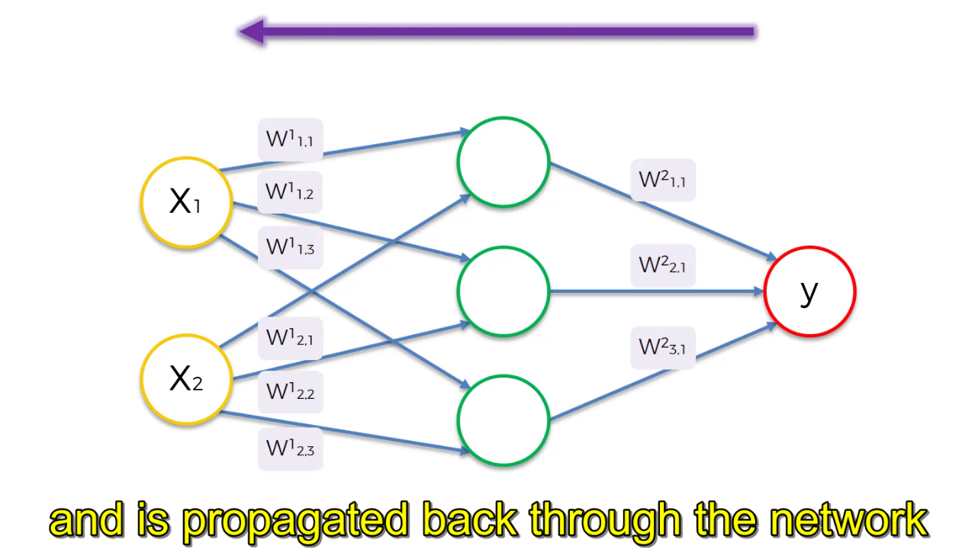

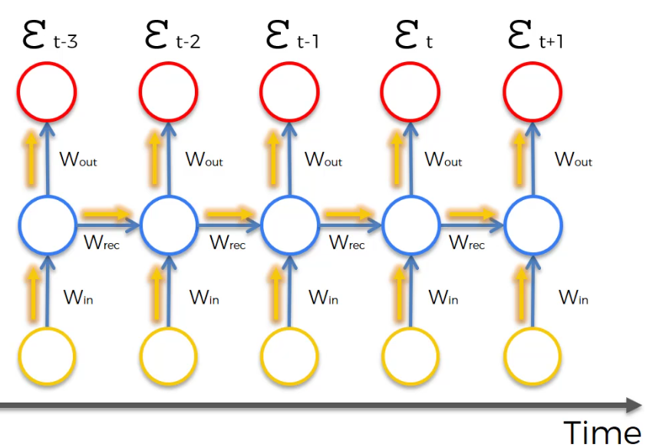

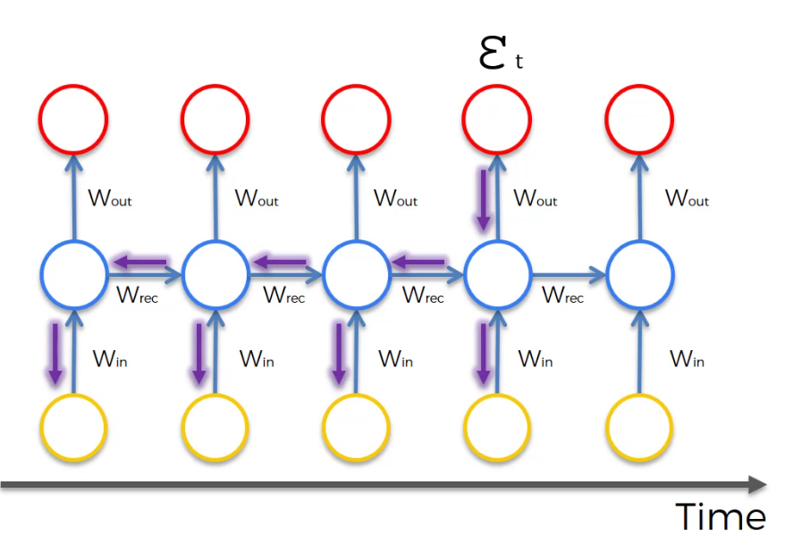

### ****Cách hoạt động (giản lược dễ hiểu)****

* Mỗi thời điểm ( t ), RNN nhận đầu vào ( xt ) và trạng thái ẩn ( ht-1 ) (kết quả từ bước trước).
* Nó cập nhật ( ht ) — “bộ nhớ hiện tại”, rồi dùng ( ht ) để dự đoán hoặc chuyển tiếp.  
  → Nhờ vậy, mô hình có thể **“nhớ” được thông tin trước đó** để xử lý dữ liệu hiện tại.

### ****Vấn đề của RNN thường gặp****

* Khi chuỗi quá dài, **gradient dễ bị mất (vanishing)** hoặc **bùng nổ (exploding)** trong quá trình lan truyền ngược.  
  → Dẫn đến việc mô hình **không thể ghi nhớ lâu được** (chỉ nhớ ngắn hạn).

### ****Giải pháp: LSTM và GRU****

* **LSTM (Long Short-Term Memory)**:  
  Có **cơ chế cổng (gates)** gồm input gate, forget gate, output gate để **kiểm soát thông tin nào được nhớ, quên hoặc xuất ra** → giúp ghi nhớ dài hạn hiệu quả hơn.
* **GRU (Gated Recurrent Unit)**:  
  Là **phiên bản rút gọn của LSTM**, chỉ có update gate và reset gate → **nhanh hơn, ít tham số hơn**, nhưng hiệu quả gần tương đương.

| **Mạng** | **Ưu điểm chính** | **Nhược điểm** |
| --- | --- | --- |
| **RNN** | Đơn giản, dễ hiểu | Khó học chuỗi dài (vanishing gradient) |
| **LSTM** | Ghi nhớ dài hạn tốt, kiểm soát bằng 3 cổng | Nhiều tham số, huấn luyện chậm |
| **GRU** | Gần như LSTM nhưng nhẹ hơn | Có thể kém chính xác hơn chút trong chuỗi cực dài |

### ****Ví dụ ứng dụng thực tế****

* RNN / LSTM dùng cho: **xử lý ngôn ngữ tự nhiên (NLP), phân tích chuỗi thời gian, dự đoán cổ phiếu, sinh văn bản, nhận dạng giọng nói, dịch máy,...**

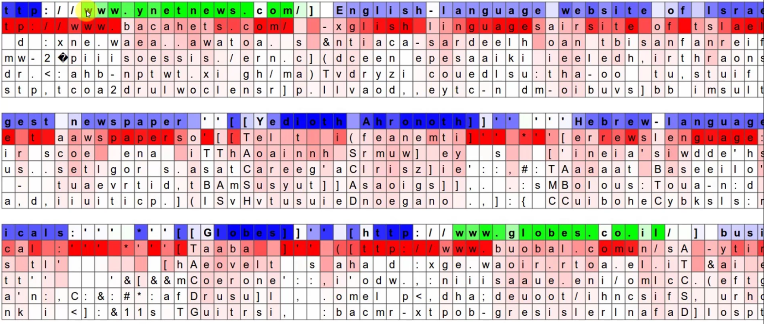

1 ví dụ về dự đoán trự tiếp theo như ở trên hàng đâu tiên là giá trị người dùng nhập sau rồi từ hàng thứ 2 là những giá trị mà model dư đoán

### ****Câu trả lời mẫu khi phỏng vấn****

““RNN xữ lý dữ liệu như văn bản hoặc âm thanh. Mỗi đầu ra của bước trước sẽ được đưa làm đầu vào cho bước sau, nên mô hình có thể hiểu được ngữ cảnh theo thứ tự.  
Tuy nhiên, RNN thường gặp vấn đề khi phải nhớ thông tin quá xa, nên người ta dùng LSTM — một biến thể của RNN, có thêm cơ chế ghi nhớ dài hạn, giúp mô hình lưu lại thông tin lâu hơn.  
Ví dụ như trong Google Dịch khi dịch câu ‘I am a boy who likes to learn’, nếu chỉ dùng RNN, mô hình có thể quên mất chủ ngữ ở đầu và dịch thành ‘Tôi là một cậu bé ai thích học’.  
Nhưng với LSTM, nó nhớ được ngữ cảnh trước đó, nên hiểu ‘who likes to learn’ đang nói về ‘boy’ và dịch đúng thành ‘Tôi là một cậu bé thích học’.”

### 🧩 ****Ví dụ: Câu gốc (tiếng Anh)****

“I am a boy who likes to learn.”

### ❌ ****Trường hợp không có LSTM (chỉ dùng RNN thường)****

“Tôi là một cậu bé **ai thích học**.”  
→ Mô hình hiểu sai vì **quên mất chủ ngữ “boy”** khi đến cụm “who likes to learn”.  
→ Nó dịch từng phần tách biệt, không hiểu “who” đang mô tả “boy”.

### ✅ ****Trường hợp có LSTM****

“Tôi là một cậu bé **thích học**.”  
→ LSTM giữ được **ngữ cảnh “boy”** từ đầu câu, nên hiểu “who likes to learn” là phần mô tả nó.  
→ Kết quả dịch mượt và chính xác hơn nhiều.

## ⚙️ ****5️ Transformer****

### 🔹 ****Khái niệm****

Transformer là một kiến trúc mạng nơ-ron được thiết kế để **xử lý dữ liệu tuần tự (sequence data)** như văn bản, nhưng **không dựa vào cơ chế tuần tự của RNN**, mà sử dụng **cơ chế Attention (tập trung trọng tâm vào thông tin quan trọng)**.

Nó được giới thiệu trong bài báo nổi tiếng năm 2017:

“Attention Is All You Need” — và là nền tảng của hầu hết các mô hình ngôn ngữ hiện nay (BERT, GPT, T5, v.v.).

### 🔹 ****Vấn đề Transformer giải quyết****

RNN / LSTM có hạn chế:

* Xử lý **tuần tự** từng phần tử → **khó song song hóa**, chậm khi dữ liệu dài.
* Dễ **quên ngữ cảnh xa** khi câu quá dài.

Transformer khắc phục hoàn toàn nhờ:

* **Self-Attention**: Cho phép mô hình nhìn toàn bộ chuỗi cùng lúc và xác định phần nào trong câu quan trọng với từng từ.
* **Parallel Processing**: Xử lý toàn bộ câu **song song**, nhanh và hiệu quả hơn nhiều so với RNN.

### 🔹 ****Cấu trúc cơ bản****

Transformer gồm hai phần chính:

1. **Encoder** – Mã hóa câu đầu vào, học mối quan hệ giữa các từ (dùng trong BERT, translation, etc.)
2. **Decoder** – Sinh ra đầu ra từng bước (dùng trong GPT, translation models).

Mỗi khối Encoder/Decoder gồm:

* **Multi-Head Self-Attention** → tập trung vào nhiều ngữ cảnh khác nhau cùng lúc.
* **Feed Forward Network** → xử lý và biến đổi thông tin.
* **Add & Norm** → giúp mô hình ổn định hơn khi huấn luyện.

### 🔹 ****Cách hiểu dễ nhớ****

Nếu RNN đọc câu theo thứ tự từng từ một,  
thì Transformer **đọc cả câu cùng lúc** và **chú ý đúng chỗ cần thiết** thông qua Attention.

Ví dụ:  
Trong câu “The animal didn’t cross the street because it was too tired.”  
→ “it” phải được hiểu là “the animal”, không phải “the street”.  
Transformer làm được điều này nhờ Attention — nó “nhìn lại” toàn câu và biết nên tập trung vào “animal”.

### 🔹 ****Ưu điểm chính****

| **Đặc điểm** | **Transformer** | **RNN / LSTM** |
| --- | --- | --- |
| Xử lý tuần tự | Không (song song) | Có (theo thứ tự) |
| Tốc độ huấn luyện | Nhanh | Chậm |
| Ghi nhớ ngữ cảnh dài | Rất tốt | Hạn chế |
| Cấu trúc | Attention-based | Recurrent-based |

### 🔹 ****Ứng dụng thực tế****

* Nền tảng cho **GPT (ChatGPT, GPT-4, GPT-5)**
* **BERT, T5, RoBERTa** trong NLP
* Dịch máy, sinh văn bản, phân tích ngữ nghĩa, tóm tắt văn bản
* Gần đây còn dùng trong **Vision Transformer (ViT)** cho xử lý ảnh.

### 💡 ****Mẹo nhớ nhanh Attention:****

* **Q (Query)** = từ đang cần hiểu
* **K (Key)** = thông tin của các từ khác
* **V (Value)** = giá trị thực mà mô hình lấy để tổng hợp  
  → **Attention** = “Tìm xem nên chú ý đến Key nào và lấy Value tương ứng.”

### 💬 ****Câu trả lời mẫu khi phỏng vấn****

“Transformer là một kiến trúc mạng nơ-ron dùng để xử lý dữ liệu tuần tự, tương tự như RNN, nhưng nó sử dụng cơ chế Attention để hiểu toàn bộ câu cùng lúc thay vì đọc từng từ tuần tự như RNN.  
Nhờ đó, Transformer có thể xử lý song song, nắm được ngữ cảnh xa, và hiện nay hầu như tất cả các mô hình ngôn ngữ lớn như GPT hay BERT đều dựa trên kiến trúc này.  
Còn Attention chính là phần cốt lõi của Transformer — nó giúp mô hình biết được nên ‘chú ý’ vào từ nào trong câu khi hiểu nghĩa của một từ, ví dụ như xác định ‘it’ đang nói về ‘the cat’ chứ không phải các từ khác.”

Giả sử ta có câu:

“The cat sat on the mat because it was tired.”

Khi mô hình cần dịch hoặc hiểu từ **“it”**, câu hỏi là:

“it” đang nói đến **cat** hay **mat**?

### 💡 Gợi ý nói tự nhiên hơn (cách nói trong phòng phỏng vấn)

“Em hiểu đơn giản là RNN đọc từng từ một, nên chậm và dễ quên thông tin xa.  
Còn Transformer dùng Attention để đọc cả câu cùng lúc, xem từ nào quan trọng để hiểu ngữ cảnh tốt hơn.  
Nhờ đó mà mô hình hiểu được quan hệ giữa các từ trong cả đoạn văn, chứ không chỉ gần nhau.”

⚙️**6️. Kiến thức tối ưu (Optimization)**

### 🔹 6.****1. Gradient Descent là gì****

Gradient Descent là thuật toán giúp mô hình học bằng cách **điều chỉnh trọng số (weights)** sao cho **giảm sai số (loss)**.  
Nó tính **đạo hàm (gradient)** của hàm loss theo từng weight để biết **hướng giảm** và **bước nhảy** (learning rate).  
Nói ngắn gọn:

Mỗi vòng lặp, model “hỏi” xem đang sai theo hướng nào → rồi di chuyển ngược lại để giảm lỗi.

### 🔹 6.****2. Các biến thể chính****

* **Batch GD:** Dùng toàn bộ dữ liệu → chính xác nhưng rất chậm.
* **Stochastic GD (SGD):** Dùng từng mẫu → nhanh, nhưng dao động mạnh.
* **Mini-batch GD:** Dùng từng nhóm nhỏ → là cách phổ biến nhất hiện nay.

### 🔹 6.****3. Optimizer mở rộng****

* **Momentum:** Ghi nhớ hướng di chuyển trước đó → giúp tránh dao động và đi nhanh hơn xuống “thung lũng”.
* **RMSProp:** Tự điều chỉnh tốc độ học theo từng tham số → tốt cho dữ liệu không ổn định.
* **Adam:** Kết hợp Momentum + RMSProp → là thuật toán tối ưu phổ biến nhất hiện nay.

👉 Trong thực tế, hầu hết mô hình DL đều dùng **Adam** mặc định vì vừa nhanh vừa ổn định.

### 🔹 6.****4. Siêu tham số ảnh hưởng đến quá trình tối ưu****

* **Learning rate:** Bước đi quá lớn → bỏ qua điểm tối ưu; quá nhỏ → học rất chậm.
* **Weight initialization:** Nếu khởi tạo sai (như toàn 0 hoặc lệch lớn) → gradient sẽ không ổn định.
* **Batch size:** Ảnh hưởng đến tốc độ và độ ổn định — nhỏ thì nhiễu, lớn thì chậm.

### 🔹 6.****5. Vanishing / Exploding Gradient****

* **Vanishing gradient:** Khi lan truyền ngược, gradient nhỏ dần → layer đầu không học được.  
  → Xảy ra nhiều ở RNN hoặc khi dùng sigmoid/tanh.  
  → Giảm bằng ReLU, BatchNorm, hoặc skip connection (ResNet).
* **Exploding gradient:** Gradient quá lớn → weight tăng nhanh → loss không ổn định.  
  → Giảm bằng gradient clipping.

### 🔹 ****Ví dụ trả lời phỏng vấn****

### 🧠 ****Nếu họ hỏi: “Em hiểu gì về quá trình tối ưu khi train mô hình?”****

“Khi train mô hình, em chủ yếu theo dõi loss và accuracy để xem mô hình đang học tốt hay không.  
Nếu hai chỉ số này biến động quá mạnh hoặc không ổn định thì thường là mô hình đang gặp vấn đề, khi đó em sẽ điều chỉnh lại tham số hoặc kỹ thuật huấn luyện.  
Em cũng dùng optimizer như Adam để mô hình tự điều chỉnh tốc độ học cho ổn định hơn.  
Ngoài ra, em dùng mini-batch để chia nhỏ dữ liệu, vừa giúp huấn luyện nhanh hơn vừa giảm nhiễu.  
Nếu thấy mô hình có dấu hiệu quá khớp thì em sẽ dùng early stopping, hoặc điều chỉnh số epoch để tìm mức phù hợp.”

### ⚙️ ****Nếu họ hỏi: “Adam là gì?” hoặc “Optimizer là gì?”****

Adam là một thuật toán tối ưu thuộc nhóm Optimizer, được dùng để điều chỉnh trọng số trong quá trình học.  
Nó kết hợp hai cơ chế: **Momentum** – giúp tránh dao động khi gradient thay đổi liên tục, và **tự điều chỉnh learning rate cho từng trọng số** dựa trên lịch sử gradient.  
Nhờ vậy, Adam thường cho tốc độ hội tụ nhanh, ổn định và là lựa chọn mặc định trong hầu hết mô hình Deep Learning hiện nay.

### 📉 ****Nếu họ hỏi riêng về “Gradient Descent”****

Gradient Descent là cơ chế cốt lõi để mô hình học — nó điều chỉnh trọng số theo hướng giảm hàm mất mát.  
Có ba cách chính: **Batch** dùng toàn bộ dữ liệu (chính xác nhưng chậm), **Stochastic** dùng từng mẫu (nhanh nhưng nhiễu), và **Mini-batch** — là cách phổ biến nhất vì cân bằng được giữa tốc độ và độ ổn định.

*⚙️* ***7️. Regularization trong DL***

### 🔹 7.****1. Regularization là gì****

Regularization là tập hợp các kỹ thuật giúp **mô hình không học quá sát dữ liệu train** (tức là giảm overfitting), bằng cách **ép mô hình học đơn giản hơn hoặc tổng quát hơn**.  
Hiểu nôm na: nó giúp mô hình “học ý chính” chứ không “học thuộc lòng dữ liệu”.

### 🔹 7.****2. Dropout****

* Khi training, **ngẫu nhiên bỏ đi một số neuron** trong mỗi batch.
* Giúp mạng **không phụ thuộc quá nhiều vào một nhóm neuron**, tăng khả năng tổng quát.
* Khi inference (dự đoán thật) thì **không bỏ neuron nào**.

💬 Dễ hiểu: “ép mạng phải học cách dự đoán tốt ngay cả khi mất một phần thông tin.”

### 🔹 7.****3. Batch Normalization (BatchNorm)****

* Chuẩn hóa giá trị đầu vào của mỗi layer (giống như normalization nhưng nằm giữa các layer).
* Giúp mô hình **ổn định hơn, học nhanh hơn**, và cũng giảm overfitting nhẹ.

💡 Ngoài ra, BatchNorm còn giúp tránh vanishing/exploding gradient.

### 🔹 7.****4. Early Stopping****

* Trong quá trình train, nếu **loss trên validation bắt đầu tăng**, ta **dừng lại sớm** để tránh học quá sâu vào dữ liệu train.

⚙️ Dễ áp dụng, hiệu quả cao trong thực tế.

### 🔹 7.****5. L2 Regularization (Weight Decay)****

* Thêm một phần phạt (penalty) vào loss nếu weight quá lớn → ép weight nhỏ lại.
* Giúp mô hình bớt “nhạy cảm” với dữ liệu train và giảm overfit.

💬 Hiểu đơn giản: “nếu trọng số nào quá mạnh, nó sẽ bị kéo nhỏ xuống.”

### 🔹 7.****6. Data Augmentation****

* Mở rộng dữ liệu train bằng cách **biến đổi ảnh, âm thanh, hoặc text** (xoay, cắt, lật, thêm nhiễu...).
* Giúp mô hình nhìn được nhiều “phiên bản khác nhau” của cùng dữ liệu → học tổng quát hơn.

### 🔹 7.****7. Transfer Learning****

* Dùng một mô hình đã được train sẵn trên tập dữ liệu lớn (như ImageNet, BERT...) rồi **fine-tune lại** trên dữ liệu nhỏ của mình.
* Giúp **giảm overfitting mạnh mẽ** vì mô hình đã học được đặc trưng tổng quát.

### 🔹 ****Ví dụ trả lời phỏng vấn****

Dạ, **Regularization trong Deep Learning** là tập hợp các kỹ thuật giúp mô hình không học quá sát vào dữ liệu huấn luyện — tức là tránh **overfitting**.  
Một số cách phổ biến như:

* **Dropout** — bỏ ngẫu nhiên một số neuron trong quá trình train để mô hình không phụ thuộc quá nhiều vào một vài trọng số cụ thể.
* **Batch Normalization** — chuẩn hóa dữ liệu đầu vào giữa các layer, giúp quá trình học ổn định và giảm phụ thuộc vào phân phối của dữ liệu ban đầu.
* **Early Stopping** — dừng sớm khi thấy loss trên tập validation không còn giảm, để tránh mô hình học quá kỹ dữ liệu train.
* **L2 Regularization** — thêm một khoản phạt vào hàm loss cho các trọng số quá lớn, giúp trọng số được giữ nhỏ và ổn định hơn.
* **Data Augmentation** — mở rộng dữ liệu huấn luyện bằng cách biến đổi nhẹ, ví dụ lật, xoay, thay đổi độ sáng hoặc màu sắc của hình ảnh.

Nhờ những kỹ thuật này, mô hình sẽ **tổng quát hóa tốt hơn** khi gặp dữ liệu mới.

*⚙️****8️. Kỹ thuật training***

### 🔹 8.****1. Train / Validation / Test Split****

* **Train set:** Dùng để huấn luyện mô hình (update weights).
* **Validation set:** Dùng để đánh giá mô hình sau mỗi epoch và **điều chỉnh siêu tham số** (learning rate, dropout...).
* **Test set:** Chỉ dùng **một lần sau cùng** để kiểm tra khả năng tổng quát thật sự của mô hình.

💬 Tách riêng như vậy để tránh tình trạng “học thuộc” dữ liệu đánh giá.

### 🔹 8.****2. Loss Curve – Nhận biết Overfitting / Underfitting****

* **Underfitting:** Cả train và val loss đều cao → mô hình chưa học đủ.
* **Overfitting:** Train loss giảm mạnh nhưng val loss tăng → mô hình học quá kỹ dữ liệu train.

🔎 Cách khắc phục: tăng dữ liệu, dùng regularization, hoặc dừng sớm (early stopping).

### 🔹 8.****3. Learning Rate Scheduling****

* Learning rate quyết định “bước đi” khi tối ưu.
* Thường không giữ cố định mà **giảm dần khi mô hình tiến gần tới cực tiểu**.
* Các chiến lược phổ biến:
  + **Step decay:** giảm theo từng giai đoạn.
  + **Exponential decay:** giảm theo cấp số nhân.
  + **Reduce on plateau:** giảm khi loss không cải thiện thêm.

💡 Giúp mô hình học nhanh lúc đầu và tinh chỉnh mượt hơn ở giai đoạn sau.

### 🔹 8.****4. Batch Size, Epoch, Shuffle****

* **Batch size:** Số mẫu dùng trong một lần cập nhật weight.
  + Nhỏ → học chậm nhưng ổn định hơn.
  + Lớn → nhanh nhưng dễ bị stuck hoặc overfit.
* **Epoch:** Số lần mô hình đi qua toàn bộ dữ liệu train.
  + Nhiều quá → overfit.
  + Ít quá → underfit.
* **Shuffle:** Trộn dữ liệu trước mỗi epoch để **tránh bias do thứ tự** dữ liệu.

### 🔹 ****Ví dụ trả lời phỏng vấn****

Dạ, khi huấn luyện mô hình thì đầu tiên em sẽ **chia dữ liệu thành ba phần**: train set để mô hình học, validation set để theo dõi và tinh chỉnh, và test set để đánh giá sau cùng.  
Trong quá trình train, em thường **quan sát loss và accuracy** — nếu loss giảm đều là tốt, còn nếu dao động mạnh hoặc ngừng giảm thì cần điều chỉnh.  
Một số cách là **thay đổi learning rate**, hoặc dùng **learning rate scheduler** để tự động giảm tốc độ học khi loss không còn cải thiện.  
Ngoài ra, còn có các siêu tham số khác như **batch size, số epoch, và việc shuffle dữ liệu** — tất cả đều ảnh hưởng trực tiếp đến tốc độ và độ ổn định của quá trình huấn luyện.”

“**Batch size** là số lượng mẫu dữ liệu được đưa vào mô hình trong một lần cập nhật trọng số.  
Thông thường em sử dụng **mini-batch**, tức là chia toàn bộ dữ liệu train thành nhiều nhóm nhỏ để huấn luyện tuần tự — như vậy vừa tận dụng được tính song song của GPU, vừa giúp quá trình học ổn định hơn.

**Epoch** là số vòng lặp mà mô hình học qua toàn bộ tập dữ liệu huấn luyện. Ví dụ: 1 epoch nghĩa là mô hình đã nhìn thấy hết toàn bộ dữ liệu một lần.

**Shuffle** nghĩa là xáo trộn dữ liệu trước mỗi epoch để tránh việc mô hình học theo thứ tự cố định, giúp tăng khả năng tổng quát hóa.

**“Vì sao không dùng batch size = toàn bộ dữ liệu?”**

**Em có thể nói:**

Nếu dùng full batch thì tốn RAM nhiều và mô hình cập nhật trọng số ít, nên học không ổn định bằng mini-batch

### 🔹 ****LangChain chi tiết****

**LangChain** là framework giúp xây dựng ứng dụng AI/LLM **có logic, kết nối dữ liệu, và ra quyết định tự động**, chứ không chỉ “gọi API LLM và nhận text”.

1. **Chains** – xâu chuỗi nhiều bước xử lý:
   * Ví dụ: nhập câu hỏi → tiền xử lý → tra cứu dữ liệu → sinh câu trả lời.
   * Giúp tách logic thành các bước, dễ debug và mở rộng.
2. **Agents** – cho phép LLM **ra quyết định**:
   * Ví dụ: LLM có thể chọn dùng tool nào để trả lời (search web, tra Google Sheet, gọi API).
   * Agents kết hợp với **tools** giúp mô hình tự chủ động hơn.
3. **Memory** – lưu ngữ cảnh hội thoại:
   * Cho phép chatbot **nhớ thông tin trước đó**, hữu ích cho hội thoại dài.
4. **RAG (Retrieval-Augmented Generation)** – tích hợp tìm kiếm thông tin:
   * Nếu LLM không biết câu trả lời, RAG cho phép **tra cứu cơ sở dữ liệu, embedding hoặc documents** → rồi sinh câu trả lời dựa trên dữ liệu thực.
   * Giúp chatbot “thông minh hơn” và cập nhật thông tin ngoài kiến thức huấn luyện.
5. **Integration** – kết nối với các công cụ và dữ liệu bên ngoài:
   * Database, Google Sheet, API, web scraping…

### 🔹 ****Khi chưa dùng LangChain****

* Nếu em chưa dùng, có thể trả lời phỏng vấn như sau:
* *“LangChain là một framework giúp xây chatbot phức tạp theo kiểu pipeline.  
  Nó hoạt động giống dây chuyền: chatbot nhận câu hỏi → hiểu người dùng muốn gì → nhớ lại ngữ cảnh → rồi quyết định dùng công cụ nào.  
  Tùy tình huống, nó có thể dùng agent để chọn tool tra cứu, chạy RAG để lấy dữ liệu có sẵn, hoặc kết nối thẳng tới database, Google Sheet hay API bên ngoài.  
  Nhờ vậy chatbot xử lý được nhiều dạng yêu cầu mà không cần mình viết toàn bộ logic thủ công.”*
* *“Trong đồ án của em, em không dùng trực tiếp LangChain, nhưng em tự dựng một pipeline tương tự: chatbot nhận câu hỏi, phân loại truy vấn, xác định cấu trúc SQL cần dùng, rồi chỉ truy vấn đúng phần dữ liệu đó để tránh tốn token và tránh chạy những câu SQL không cần thiết.  
  Cách làm này giúp hệ thống ổn định, nhanh và tiết kiệm hơn.”*

### 🔹 ****Ví dụ thực tế****

* Input: “Tôi cần biết doanh thu quý 3 năm 2024 từ Google Sheet.”
* Chain: Lấy lệnh → đọc dữ liệu → tính tổng → trả kết quả.
* Agent: Nếu không tìm thấy dữ liệu → hỏi lại user hay tra cứu nguồn khác.
* RAG: Nếu LLM chưa biết thông tin → truy vấn docs để sinh câu trả lời.

### ⚙️ ****10. Framework – PyTorch****

### 🔹 9.****1. Cấu trúc mô hình trong PyTorch****

Mô hình DL trong PyTorch được định nghĩa bằng cách **kế thừa lớp nn.Module**:

import torch

import torch.nn as nn

class MyModel(nn.Module):

    def __init__(self):

        super(MyModel, self).__init__()

        self.fc1 = nn.Linear(784, 128)

        self.relu = nn.ReLU()

        self.fc2 = nn.Linear(128, 10)

    def forward(self, x):

        x = self.relu(self.fc1(x))

        x = self.fc2(x)

        return x

💡 forward() định nghĩa cách dữ liệu đi qua các layer — đây chính là “logic” của mạng.

### 🔹 9.****2. Training Pipeline Cơ Bản****

Quy trình huấn luyện mô hình gồm các bước:

model = MyModel()

criterion = nn.CrossEntropyLoss()          # Hàm loss

optimizer = torch.optim.Adam(model.parameters(), lr=0.001)

for epoch in range(num_epochs):

    for inputs, labels in dataloader:      # Lấy batch dữ liệu

        optimizer.zero_grad()              # Reset gradient

        outputs = model(inputs)            # Forward pass

        loss = criterion(outputs, labels)  # Tính loss

        loss.backward()                    # Backpropagation

        optimizer.step()                   # Cập nhật trọng số

💬 Cấu trúc quen thuộc: **forward → loss → backward → optimizer.step()**

### 🔹 9.****3. Dataset và DataLoader****

* Dataset: định nghĩa cách đọc dữ liệu.
* DataLoader: chia dữ liệu thành batch và shuffle mỗi epoch.

from torch.utils.data import DataLoader, Dataset

train_loader = DataLoader(train_dataset, batch_size=32, shuffle=True)

### 🔹 9.****4. Lưu và Tải Model****

* **Lưu:**

torch.save(model.state_dict(), 'model.pth')

* **Tải lại:**

model.load_state_dict(torch.load('model.pth'))

model.eval()   # chuyển sang chế độ inference

⚙️ state_dict() chỉ lưu trọng số, không lưu kiến trúc model.

### 🔹 9.****5. Fine-tuning / Transfer Learning****

Sử dụng mô hình có sẵn như ResNet, BERT... rồi chỉ train lại vài layer cuối:

from torchvision import models

model = models.resnet18(pretrained=True)

for param in model.parameters():

    param.requires_grad = False            # Freeze layer cũ

model.fc = nn.Linear(model.fc.in_features, num_classes)  # Thay layer cuối

✅ Cách này giúp tiết kiệm thời gian và tránh overfitting nếu dữ liệu ít.

### 🔹 ****Ví dụ trả lời phỏng vấn****

“Em chủ yếu dùng PyTorch vì cú pháp rõ ràng và dễ debug.  
Khi build mô hình, em thường kế thừa nn.Module để định nghĩa các layer và forward pass.  
Quá trình train gồm các bước: forward → tính loss → backward → optimizer.step().  
Em dùng DataLoader để chia batch, torch.save() để lưu trọng số, và khi cần, em fine-tune từ mô hình pretrained như ResNet hoặc BERT để tận dụng đặc trưng đã học sẵn.”

Không sao — softmax là phần cực cơ bản, nhưng bạn chưa học thì tôi giải thích theo **cách dễ nhất**, rồi đưa cho bạn **câu trả lời chuẩn phỏng vấn**.

# 🎯 **HIỂU SOFTMAX TRONG 20 GIÂY**

Softmax là một hàm biến **vector số bất kỳ** (logits) thành **xác suất**.

Ví dụ mô hình trả ra 3 giá trị:  
[2.1, 0.5, -1.2]

Softmax sẽ biến thành:  
[0.78, 0.18, 0.04]  
→ Tổng = 1  
→ mỗi giá trị = xác suất thuộc từng lớp.

Nó làm được điều này bằng cách:

### ✔ 1) ****Lấy e^x để làm tất cả số dương và làm nổi bật giá trị lớn****

* e² = 7.3
* e⁵ = 148  
  → số lớn được khuếch đại mạnh, giúp mô hình chọn lớp có điểm cao nhất.

### ✔ 2) ****Chia cho tổng tất cả giá trị****

→ đảm bảo tổng = 1 → đúng nghĩa “probability”.

# 🎯 **TẠI SAO DÙNG SOFTMAX TRONG MULTI-CLASS?**

Vì nó:

* biến đầu ra thành xác suất,
* đảm bảo tổng = 1,
* cho mô hình biết **lớp nào có xác suất cao nhất**,
* dễ tối ưu với Cross-Entropy Loss.

Không có softmax, mô hình không thể đưa ra kết luận “chọn lớp nào”.

# 🎯 **PHIÊN BẢN TRẢ LỜI CHUẨN – NGẮN – SẮC – DỄ NÓI**

“Softmax chuyển các giá trị đầu ra của mô hình thành xác suất bằng cách lấy e^x rồi chuẩn hóa sao cho tổng bằng 1.  
Nó được dùng trong phân loại multi-class vì giúp mô hình xác định xác suất của từng lớp và chọn lớp có xác suất cao nhất.  
Softmax cũng kết hợp tốt với Cross-Entropy Loss để tối ưu mô hình.”

# 🎯 **BẢN CỰC NGẮN (khi bị dí thời gian)**

“Softmax biến logits thành xác suất và tổng bằng 1.  
Dùng cho multi-class để mô hình biết lớp nào có xác suất cao nhất.”